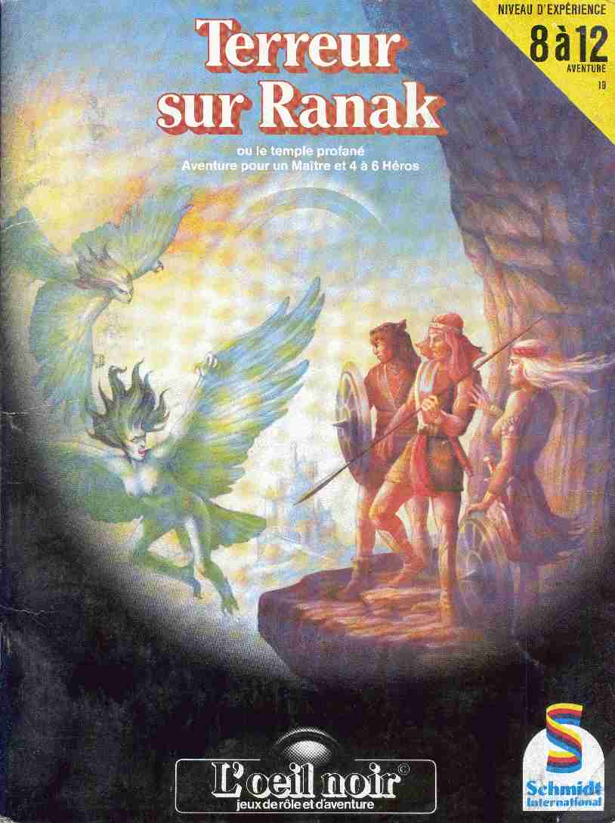

------------------------------
aventure de groupe
------------------------------

Terreur sur Ranak
Ou
Le temple profané



Terreur sur Ranak

Par Ralf Strehle et Werner Fuchs

Une aventure pour un Maître
Et 4 à 6 Héros de Niveau 8 à 12
À partir de 12 ans



Sommaire

Introduction 6

Avis aux héros 7

Prologue (Informations réservées au Maître) 8

L'histoire du temple 8

Au « Poisson Volant » 10

La traversée vers Ranak 12

Le village de pêcheurs 15

Plan du village: commentaires 15

Événements à Ranak 19

Rumeurs 19

Scénarios proposés 20

La route vers le temple 21

Par mer 21

Par la terre 22

Le refuge de la secte 26

Niveau 1 26

Niveau 2 35

Niveau 3 41

Caves et grottes 43

La fin de l'aventure 46

Appendice 47

Les habitants du village 47

Personnes présentes dans le temple 48

Rencontres de hasard dans le temple 49

Incursions dans les marais 49

Nouveaux monstres 50

Les plans du Destin entre les pages 26/27

Introduction

L'œil Noir est un jeu de rôles et d'aventure. Ce nouveau système de jeu de rôles a été conçu au début des années quatre-vingts et publié pour la première fois en 1984.

Le joueur choisit, à son gré, le rôle qu'il veut y tenir : Maître de jeu guidant les héros dans le dédale de chaque aventure, ou héros de l'aventure. Si vous désirez être un héros, vous aurez le choix (si les dés vous sont favorables) entre le simple Aventurier, le Guerrier, le Nain, l'Elfe ou le Magicien.
Chacun de ces rôles vous permettra de développer, d'aventure en aventure, toutes vos qualités et même d'en acquérir de nouvelles à mesure que votre expérience grandira.

Pour les débutants, la connaissance du coffret d'Initiation au jeu d'Aventure est indispensable. Ce coffret contient le Livre des Règles et le Livre des Aventures qui mettent à la portée de tous le système des règles de base du jeu de groupe ou du jeu en solitaire de l'œil Noir.
Quand vous aurez acquis une certaine expérience, que vous aurez atteint par exemple le Niveau 5, alors le Coffret de l'Extension au jeu d'Aventure vous permettra d'introduire dans le jeu de nombreuses règles complémentaires et même de créer de nouveaux types de héros.

La série d'aventures de l'œil Noir ne cesse de s'agrandir. Sur la page de titre de chaque ouvrage sont clairement indiqués le Niveau de difficulté et le nombre de joueurs qui peuvent participer. Nous avons choisi encore deux autres signes distinctifs : un triangle bleu et un triangle jaune. Tous les livres d'aventure munis du triangle bleu correspondent aux règles d'Initiation. Tous les ouvrages munis du triangle jaune sont prévus en fonction des règles de l'Extension.

L'Extension au jeu d'Aventure contient, outre le Livre des Règles n°2, un guide complet et une carte en couleurs de l'Aventurie.

Comme toujours, le Maître est libre d'utiliser ou non ces règles complémentaires qui sont expliquées à la fin de chaque volume des aventures où elles interviennent. On peut très bien jouer des aventures de base avec certaines règles complémentaires. Le Maître devra alors trouver -ou, pourquoi pas, inventer -les valeurs qui s'y rapportent. On peut, tout aussi bien, jouer des aventures complexes en enlevant les valeurs qui se rapportent aux nouvelles règles et en appliquant uniquement les règles de base.

Indépendamment de ces deux coffrets de l'Initiation et de l'Extension au jeu d'Aventure, vous avez à votre disposition le coffret des Accessoires du Maître dont les cent vingt figurines et les éléments de construction, sans compter les dés, bien sûr, vous permettent de matérialiser les personnages, héros ou monstres, amis ou ennemis, et de les faire évoluer sur le terrain, à l'aide des plans que vous trouverez dans chaque volume.

Comme vous pouvez le constater, le jeu de l'œil Noir est donc un système ouvert. Les nouvelles éditions sont toujours revues et améliorées; ce travail de révision nous est d'ailleurs facilité par les suggestions et les propositions de joueurs passionnés. Nous tenons à cette occasion à les remercier cordialement de leur collaboration active. Nous espérons bénéficier toujours de cette collaboration.
Nous souhaitons que ce jeu vous apporte le plus de plaisir possible. Dans le cas où vous auriez des questions à nous poser sur notre jeu ou si vous voulez être régulièrement tenu au courant des nouvelles parutions, écrivez-nous, s'il vous plaît, à l'adresse suivante :

SCHMIDT -FRANCE
L'œil Noir
7, rue Berthelot
95500 Gonesse

Avis aux Héros !

Terreur sur Ranak est une nouvelle aventure de l'œil Noir qui se déroule dans le monde mystérieux de l'Aventurie.
Pour accéder à l'univers de ce jeu de rôle, il faut déjà posséder toutes les règles contenues dans le coffret d’Initiation au Jeu d'Aventure. Il contient le Livre des Règles et tout le matériel nécessaire au jeu.
Des règles complémentaires se trouvent dans le coffret d'Extension au Jeu d'Aventure. Terreur sur Ranak est une aventure conçue pour utiliser les deux Livres de Règles. C'est un jeu de rôle pour joueurs chevronnés. Mais, bien entendu, on peut vivre cette aventure sans être obligé d'appliquer les règles du Livre des Règles n°2. Il suffit dans ce cas de laisser de côté toutes les informations et qualités qui ne figurent pas dans le Livre des Règles n°1. Par exemple, les notions de Vitesse (VI) et d'Endurance (EN) ne sont pas mentionnées dans les règles de base. On peut très bien ne pas en tenir compte sans que le déroulement de l'aventure en souffre.
Terreur sur Ranak est une aventure conçue pour des héros de Niveau 8 à 12. Tous les types de héros peuvent y prendre place. Un groupe de 4 à 6 héros de types différents pourra, sous la direction d'un Maître de jeu compétent, y vivre une aventure extraordinaire !
On peut toujours, bien entendu, augmenter ou diminuer le nombre de joueurs et leur Niveau. Mais, dans ce cas, il faut éventuellement modifier les valeurs des monstres qui vont leur être opposés ainsi que celles de tous les personnages qui apparaissent dans l'aventure. Le Maître ne doit pas oublier qu'il faut être prudent dans ces modifications puisque les chances de réussite d'un coup porté par un monstre vont augmenter de 5 % si on ajoute 1 point à sa valeur d'Attaque, et ceci est valable aussi si on diminue celle-ci, bien entendu !
Enfin, il y a, à l'intérieur même de l'aventure, plusieurs possibilités d'aventures annexes qui peuvent faire l'objet de nouvelles soirées de jeu.
Le Maître de jeu ne doit pas oublier que la seule règle impérative est celle du plaisir de jouer et que n'importe quelle règle peut être modifiée ou supprimée en cas de besoin.

Prologue

Informations réservées au Maître

Le port de Brabak est situé à la pointe sud-ouest de l'Aventurie, à l'embouchure de l'Azab. Ce port est la capitale d'un État indépendant sur lequel règne le roi Mizirion III et qui couvre, sur une centaine de kilomètres, un arrière-pays très marécageux. La flotte de Brabak contrôle la pointe sud-ouest du continent et les villages de pêcheurs installés à proximité de ce grand port de commerce. On y trouve, au nord, Plesse et Nagra et, au sud de la capitale, Ranak et ChutaI. Pour être complet, il faut ajouter deux autres colonies, plus éloignées: Vinay sur la côte sud et Silphur, à mi-chemin de AI'Rabal sur l'Azab, et nous aurons fait le tour du royaume de Mizirion.
La côte qui est au nord et au sud de Brabak est constituée de falaises de plus de cent mètres de haut, rarement interrompues par des petites plaines propres à la culture. Et l'arrière-pays, régulièrement inondé par les crues de l'Azab est un vaste marécage. C'est dans une de ces parties rocheuses de la côte au sud de Brabak que s'élève le village de Ranak où se déroule l'aventure. Quelques terres cultivables dans cette région ont amené l'installation récente de familles de paysans parmi les pêcheurs.
Sur un des pitons rocheux de la falaise déchiquetée s'élève un temple qui domine la mer alentour. Ce temple à été construit vers 945-950 du calendrier de l'Ancien Empire par des Prêtres de Thylos. Ces Prêtres venaient de Brabak et ils s'étaient séparés de leurs frères pour des motifs politiques. Ils reprochaient en effet aux serviteurs de Thylos qui vivaient à Brabak d'avoir trahi les principes pacifiques de leur dieu en prenant parti dans la guerre qui opposait alors le roi Péléiston à la ville d'Al'Anfa. Les Prêtres de Thylos avaient pris les armes contre le tyran Bal Hônak qui, dominant déjà Al'Anfa, voulait conquérir Brabak. La majorité de la population de Brabak avait vu d'un très bon œil les Prêtres sortir de leur réserve pour s'engager dans la lutte à leurs côtés. Mais, certains Prêtres étaient restés fidèles aux principes de paix et de non-intervention de Thylos. Ils avaient fait sécession de la maison mère et étaient partis s'installer à Ranak où ils avaient construit un magnifique temple. On les comprend d'autant mieux que la population de Brabak leur en voulait d'être restés neutres. C'est de cette époque que date la construction du temple de Ranak et la secte des Frères Amicaux, que l'on appelle aussi parfois les Illuminés.

L'histoire du temple

Il leur fallut plusieurs années de dur travail pour édifier leur temple sur un piton rocheux criblé de cavités naturelles et qui se dresse fièrement à quelques mètres de la côte. Ils organisèrent là une vie de méditation et de prière, en harmonie avec les flots et le vent. Pour assurer leur subsistance, ils avaient construit un jardin suspendu où ils avaient même prévu quelques fleurs. Une bibliothèque richement pourvue de livres et parchemins, un laboratoire où ils préparaient tout ce qu'il faut pour soigner les maladies des populations alentour, un atelier pour tisser, forger et réparer tout ce qui leur était nécessaire, complétaient leur installation. Bref, ils menaient là une vie frugale et austère, certes, mais où tout était prévu pour assurer leur existence. Profitant de ce que les rochers formaient autour d'eux un brise-lames naturel, ils avaient même aménagé un port dans une des cavités naturelles creusée sous la falaise. Les pêcheurs de Ranak, à 10 kilomètres de là, venaient volontiers s'y abriter en cas de mauvais temps. Les relations de ces Prêtres dissidents étaient d'ailleurs excellentes avec les habitants de Ranak. Ils mettaient leurs connaissances médicales à leur service et les avaient même aidés à localiser les bancs de poissons dans ces eaux tumultueuses grâce à leurs facultés prodigieuses de Prêtres de Thylos. En échange, ils étaient approvisionnés par les pêcheurs pour tout ce qu'ils ne pouvaient faire par eux-mêmes.
Bref, tout allait pour le mieux. Pendant cinquante ans, le nombre des Frères resta constant: ils étaient trente et quand, l'un d'eux mourait, un autre Prêtre venait le remplacer dans le temple.
Cette paix a pris fin il y a cinq mois. Une nuit, au printemps dernier, alors que la tempête faisait rage, une embarcation vint s'échouer tout près du temple sur un des rochers à demi submergé. Des débris du bateau sortirent des êtres étranges: ils avaient un aspect et une taille humaine, mais leur peau était d'un vert argenté assez semblable à celle de certaines espèces de poissons. Le veilleur qui était au sommet de la tour est du temple vit le naufrage. Il pensa qu'il s'agissait d'un navire de la flotte de Mizirion III et, aussitôt, il fit appel à cinq Illuminés pour qu'ils se portent à leur secours. Après une courte prière, destinée à demander l'aide du dieu de la mer, ils sortirent leurs barques pour sauver ces malheureux. Thylos les aida et ils parvinrent non seulement à mettre les canots à la mer, mais aussi à ramener un certain nombre des victimes du naufrage. Une vingtaine d'entre eux ont été accueillis dans le temple.
Bien entendu, les Frères Amicaux s'étaient tout de suite aperçus que leurs invités n'avaient pas un comportement humain normal. Par exemple, leurs possibilités d'entrer en contact avec les créatures de la mer surpassaient, et de très loin, celles des Prêtres de Thylos. Et, ils découvrirent même qu'ils avaient introduit un Calamar Géant, de plus de 12 mètres de long, dissimulé dans les bagages -si l'on peut dire -de ces étranges créatures. Ce Calamar était maintenant installé dans une des grottes creusées sons le temple, menaçant de sa gueule en forme de bec osseux et de ses tentacules tous ceux qui s'approchaient.
Mais il y eut pire! En effet, ces créatures, les Rissos, qui étaient issus d'une vieille race d'Hommes-Poissons, installées sur une île volcanique loin au sud de Bakkula, adoraient ce Calamar Géant à l'égal d'un dieu. Et quand les Frères Amicaux entreprirent de le chasser puisqu'il leur interdisait l'accès à la mer, les étrangers passèrent à l'attaque. Les Prêtres n'avaient pas la moindre chance. En effet, les Rissos ont le pouvoir d'envoyer une décharge électrique à un adversaire par simple contact. Il ne leur fallut que quelques minutes pour se rendre maîtres du temple. Quelques Prêtres parvinrent à s'échapper dans le labyrinthe qui parcourt le rocher sous le temple. Quant aux autres, maintenant prisonniers des Rissos, un terrible destin les attend: le Calamar Géant est doué d'un appétit insatiable...

Au Poisson Volant

Informations générales
Brabak est un petit port de pêche, les quais sont encombrés de filets et de divers instruments de forme et de taille variée. La ville est un peu en hauteur. D'étroites ruelles emplies d'une odeur de poisson la traversent en tous sens. De vieilles maisons délabrées aux arrière-cours sombres se blottissent peureusement les unes contre les autres. Pourtant, certaines demeures de pierre blanche abîmées par les intempéries et peu entretenues, reflètent, la nuit, une lumière blafarde, et elles semblent vouloir rappeler au passant l'ancienne magnificence des lieux. Les jardins abandonnés laissent encore apercevoir dans le fouillis des herbes et des buissons redevenus sauvages quelque fontaine désormais silencieuse. L'obscurité de la nuit laisse quand même filtrer l'éclat à peine terni de statuettes dorées. Ce charme un peu désuet attire et inquiète à la fois.
Le soir, la ville sort d'un long sommeil et s'anime d'une étrange façon. Mendiants, bateleurs et ivrognes battent le pavé, rires et cris retentissent à nouveau. Tous dévalent les ruelles qui conduisent au port. Les héros de l'Aventurie y ont rendez-vous et n'ont qu'à suivre les habitants de Brabak pour s'y rendre.
Sur les quais ou aux alentours, les lumières des innombrables bouges s'allument. Le bruit des verres et des chopes qui s'entrechoquent, l'éclat des voix, troublent le calme de la nuit. Ces bruits guident les héros vers l'un de ces caboulots, véritable repaire de noctambules si peu recommandables que les bourgeois n'osent guère s'y aventurer.
L'enseigne est un gros poisson en fer forgé dont la gueule entrouverte semble prête à se refermer sur celui qui passe le seuil. Il faut du courage pour s'y engager... mais les héros n'en manquent pas...
Ils entrent résolument au Poisson Volant et sont aussitôt comme englués dans l'atmosphère bruyante et chargée de lourd effluves du cabaret. A peine assis, l'aubergiste, homme rougeaud et bedonnant, s'approche de leur table et verse dans les verres le gros rouge maison.
Et, tandis que les héros sont plongés dans une agréable discussion, un jeune homme, un pêcheur d'après sa tenue, fait son entrée. Il se dirige d'une démarche peu assurée vers le comptoir. ( Que se passe-t-il ? Pourquoi dévisage-t-il ainsi tout le monde ? Qui cherche-t-il ?) Comme tout un chacun, il se retrouve avec le verre de vin obligatoire en ces lieux, puis il entame une conversation avec ses voisins de comptoir. A la table à côté des héros, trois marins viennent de commencer une partie de dés, et les jurons et commentaires fusent de part et d'autre, bientôt couverts par des hourras et des applaudissements enthousiastes venant de l'autre pièce.
- C'est Quirita qui danse sur la table, lance un marin borgne en faisant de grands gestes désordonnés et vains.
Derrière, on rit à gorge déployée. Tout d'un coup, le ton monte du côté du comptoir. Le pêcheur saisit son verre et avance à grands pas vers la table des joueurs. Il se plante devant eux et les interpelle :
-de drôles de choses... disparu... pas moi... impossible... sont les lambeaux de phrases qui parviennent jusqu'aux héros, les marins répondant par un rire moqueur, sans le prendre au sérieux.
Découragé, le jeune homme se dirige vers une autre table, il est hors de lui. Les héros reprennent leur conversation.
Une demi-heure plus tard, la querelle semble s'envenimer, on en vient aux coups, deux hommes commencent à se battre, l'un d'eux est atteint, il titube puis s'effondre sur la table des joueurs, entraînant dans sa chute verres et bouteilles, bousculant un marin qui, lui aussi, tombe à terre.
-Encore toi! s'écrie le marin une fois remis de sa surprise. J'allais justement gagner, espèce d'enfoiré ! Il empoigne alors le malheureux par sa veste et lui envoie un coup de poing en pleine figure. L'homme chancelle et s'abat sur la table des héros, renversant une fois de plus tous les verres... C'est le jeune pêcheur de tout à l'heure...

Informations réservées au Maître
La suite du jeu dépend du choix des joueurs. Ils ont trois possibilités.

1. Tout tachés de vin et furieux contre le jeune homme (CO 13, AD 11, FO 10), ils le rouent de coups. Celui-ci se trouve alors contraint par l'aubergiste à quitter les lieux sous les huées. Cette bagarre est conduite selon les règles du combat à mains nues.
2. Les héros se lèvent pour remettre de l'ordre dans leur tenue. Ils ne prêtent pas plus d'attention au jeune homme qu'aux marins pourtant responsables

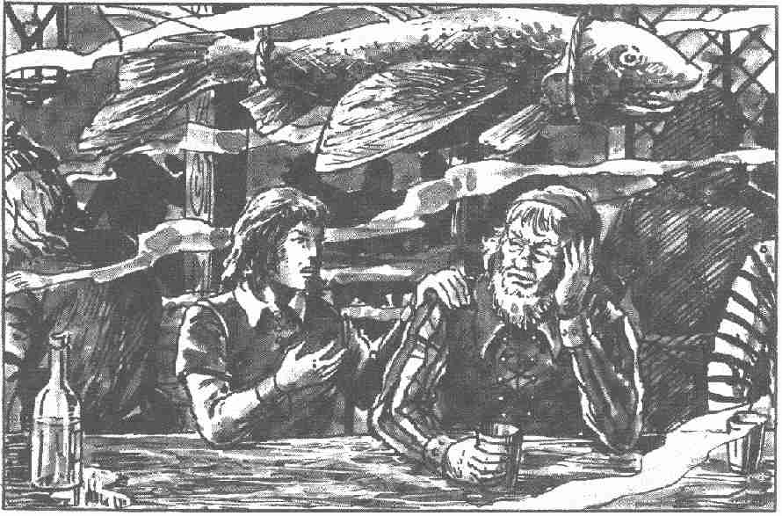

de leur état. L'aubergiste accuse le jeune homme de semer le trouble dans son établissement et le met à la porte.
3. Les héros ne font pas attention au jeune homme mais ils s'en prennent aux marins qui l'ont tabassé. Même s'ils adressent quelques reproches au pêcheur, ils n'éviteront pas une bagarre avec trois marins selon les règles du combat à mains nues (CO 12/12/11, AD 12/13/11, FO 14/13/12). Si les héros gagnent, force leur sera de constater que tous prennent parti pour les marins qui, avant leur arrivée avaient, dans un geste de largesse, offert quelques tournées à la ronde. L'aubergiste (CO 14, AD 12, FO 15) et tous les clients (22 personnes) s'unissent pour chasser les héros et le pêcheur.

Si les héros choisissent la troisième solution, ils sortiront du bistrot avec le pêcheur, s'ils optent pour les solutions 1 ou 2, ils quittent l'auberge un peu après lui mais ils retrouvent, en sortant, le pêcheur qui les attendait de pied ferme.

Informations générales
Devant l'auberge, le jeune homme vient vers eux et leur demande de lui pardonner sa grossièreté :
-Excusez-moi, chers amis, je n'avais pas le choix, j'étais désespéré, j'ai essayé en vain de leur raconter ce qui se passe mais personne ne veut entendre. Oh... pardonnez-moi, je ne me suis même pas présenté. Je m'appelle Kaur Sandinel, je viens de Ranak, c'est un petit village de pêcheurs à une journée de route. Par la mer, c'est plus court, je suis venu en bateau, je suis pêcheur, mon voilier est là, dit-il en indiquant l'endroit où sa barque est amarrée. Mon village est comme maudit. Les hommes partent la nuit et disparaissent. Trois navires ne sont pas rentrés d'une pêche de nuit. Six hommes sont portés manquants. Pourtant la mer était calme. Mon père et mon frère ont eux aussi disparu depuis trois jours. Ces disparitions ont toujours lieu juste avant la pleine lune. Maintenant les hommes n'osent plus sortir, ils ont peur, mais il faut bien vivre pourtant. Comment allons-nous faire ? Il faut savoir ce qui se passe, il y a quelque chose d'anormal, j'en suis sûr, mais j'ai besoin d'aide. A Ranak, je ne peux pas avoir vraiment confiance. Embarquez avec moi, aidez-moi à retrouver mon père et mon frère. le ne suis pas très riche mais je ne serai pas ingrat.
Les héros n'ont pas besoin d'en entendre plus. Leur décision est prise. Cette mission à Ranak vient à point, il y a longtemps qu'ils attendent une nouvelle aventure, et puis les fonds sont bas et le besoin de se remplir les poches n'est pas étranger à cette' décision. Ils acceptent et prennent rendez-vous pour le lendemain matin.

LA TRAVERSEE VERS RANAK

Informations générales
Au petit matin, les héros retrouvent Kaur Sandinel sur le port. Il les conduit à son bord, un voilier de 4 mètres, et tout le monde embarque. En sortant du port, il met cap au sud. La mer est belle, calme, un vent vif pousse le navire vers Ranak.

Informations réservées au Maître
Comme c'est souvent le cas à cette époque de l'année, le vent souffle de l'Ouest et facilite la marche. Par mer, 40 kilomètres séparent Brabak de Ranak, ce qui représente 7 heures de voyage, lorsque les vents sont favorables.
Toutes les heures, le Maître lance le D6. S'il sort 1, les joueurs devront faire face à un événement de hasard. Le Maître lance alors de nouveau le dé pour déterminer de quel événement il s'agit.

Les événements de hasard

1 ou 2 La grosse vague
Le propriétaire du voilier, en homme averti, sait comment réagir, mais pas les héros. Ils devront donc réussir une épreuve d'Adresse. Sinon, ils passent par-dessus bord. Le Maître peut maintenir le suspense en faisant tarder l'aide.

3 La bouteille à la mer
Les héros aperçoivent une bouteille et s'empressent de la remonter à bord. Mais le message est déjà bien effacé, ils peuvent à peine déchiffrer : « C'est notre quatrième tentative, bientôt nous n'aurons plus de bouteille... L'aide de Thylos... des hommes-poiss... »

4 Les vents contraires
Des vents contraires dévient le bateau de sa course. Les héros perdront une heure, il faudra donc lancer le dé une fois supplémentaire, ce qui provoquera peut-être un nouvel événement.

5 Les algues
Le bateau se trouve pris dans un lit d'algues, formant à la surface de la mer un véritable champ. Les héros perdent une heure à le traverser.

6 Le Requin
Un énorme Requin tourne autour du voilier et finit par le heurter. Les héros doivent réussir une épreuve d'Adresse -2, sinon ils passent par-dessus bord. Lorsque le Requin (CO 15, EV 30, PR 0, AT 10, PRD 0, PI 2D+2, EN 200, CM 30) aura reçu 20 BL, il prendra la fuite.

Informations générales
Pendant la traversée, le pêcheur parle de son village.
-Au début, ce n'était qu'un village de pêcheurs, mais au fil des années, des paysans d'un village voisin, Vinay, sont venus s'installer à Ranak. Les pêcheurs sont toujours plus nombreux que les paysans, puisqu'il y a 7 familles de pêcheurs (maisons n°8 à 14) et 3 seulement de paysans (maisons n°15 à 17). Il y a toujours eu une certaine rivalité entre eux, mais cela ne tirait guère à conséquence car, dans le fond, nous vivons ensemble depuis longtemps et nous nous connaissons bien. Certains pêcheurs, toutefois, dont je ne fais pas partie, entretiennent le conflit et passent leur temps en menaces. Le chef des paysans est Hetter Gratik, celui des pêcheurs Peteros Rethe. Depuis la disparition des six pêcheurs, l'hostilité est de plus en plus ouverte. Un jour, un pêcheur, Niko Furème, qui avait beaucoup bu, a déclaré que les paysans étaient en fait responsables des disparitions et Peteros Rethe l'a soutenu en disant que ce n'était pas exclu. Beaucoup, comme l'aubergiste Cipriano, son frère Nino, le Prêtre de Thylos du village, Frère Korin, ou encore le maire Séfélus ou le forgeron Dolgast n'ont pas pris parti. Le charpentier qui construit les bateaux s'est rangé du côté des pêcheurs et le berger du côté des paysans. Au village, tous n'étaient pas d'accord lorsque j'ai proposé de demander de l'aide au-dehors, mais certains ont cependant décidé d'agir avec moi. Nous vous verserons 500 pièces d'argent si vous réussissez et, bien sûr, vous serez logés et nourris.
La côte est en vue depuis longtemps déjà. Les hautes falaises blanches qui de loin se perdaient dans la brume, se détachent de plus en plus nettement au fur et à mesure que l'on approche. Après cinq heures et demie de route environ, le navire atteint le cap de Brabak. Soudain, juste après l'avoir contourné, un haut piton rocheux déchiqueté par les flots et surmonté d'une étrange bâtisse se dresse devant les

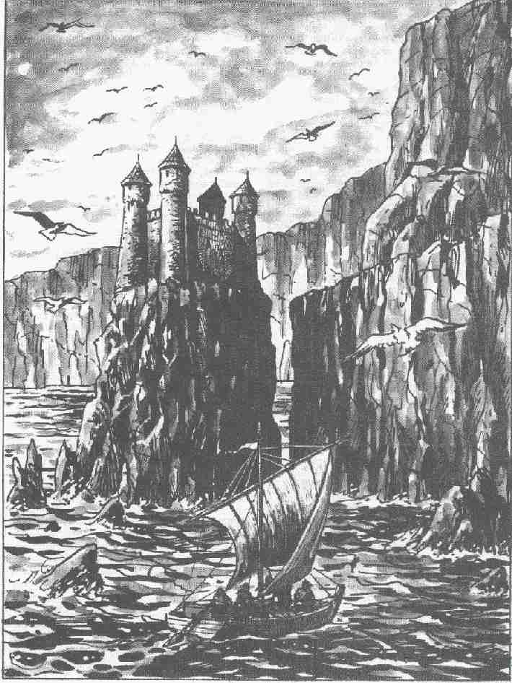

yeux des héros. Il semble avoir surgi brusquement du fond de l'océan. En voyant la surprise des héros, Kaur explique de quoi il s'agit.
-Cette bâtisse est un temple, construit par des Frères Amicaux. Ils sont voués à Thylos, mais ils se sont séparés des autres Prêtres de ce dieu, il y a de cela déjà de nombreuses années. Au village, nous les appelons Frères Amicaux à cause des multiples services qu'ils nous rendent volontiers. Tantôt, ils nous apportent quelque poudre ou potion propre à soulager les malades ou à lutter contre les mauvais sorts, tantôt, ils apaisent ceux qu'un malheur a surpris et prodiguent généreusement leurs conseils. Jusqu'à ces derniers jours, nos rapports étaient des meilleurs. Mais, depuis quelque temps, ils nous demandent de plus en plus de poisson et ils n'ont pas grand-chose à nous proposer en échange. Certains pensent même Que nous ne devrions rien leur donner car nous avons beaucoup de mal à nourrir nos familles. Nos hommes disparaissent en mer, mais les Frères Amicaux, eux, ne courent aucun danger. Ce sont d'étranges personnes malgré tout, nous ne savons pas exactement comment ils vivent. Parfois, la nuit, des lumières s'allument dans le temple...
Un peu plus tard, le navire longe le pied des falaises qui sont moins impressionnantes de près que de loin. Kaur montre les premières maisons de Ranak, blotties les unes contre les autres tout autour du port. Le sable crisse sous la coque et les héros sautent sur le rivage. Peu à peu, les gens du village arrivent et se rassemblent. Ils attendaient impatiemment le retour de Kaur. Sur certains visages se lit le scepticisme et la réserve, sur d'autres, l'espoir. Kaur Sandinel présente les héros, puis il les accompagne à l'auberge de Cipriano pour tout mettre au point

LE VILLAGE DE PÊCHEURS

Plan du village: commentaires

Informations réservées au maître

R1. L'auberge de Cipriano

L'auberge de Marko Cipriano est un grand bâtiment de briques rouges. C'est la seule maison à étage de Ranak. De l'extérieur, elle semble cossue et cette impression est confirmée dès l'entrée. Vingt personnes peuvent y loger. Au rez-de-chaussée se trouve le restaurant et un dortoir avec six lits et huit paillasses disposées sur le sol. Au premier, trois chambres pour deux personnes et les deux pièces où habitent Cipriano, sa femme, Mara, une grosse femme bougonne qui aime l'or plus que tout et tente souvent de tricher sur les additions, et leur fille unique Susa qui passe son temps à faire les yeux doux aux clients qui lui plaisent, provoquant des disputes parmi eux et la colère de sa mère. En cas de querelles, qui sont fréquentes d'ailleurs, Marko Cipriano est prompt à prendre son bâton (1D + 2). Toutes deux l'aident lorsque l'auberge est pleine. Marko a de plus à son service un valet, Pano, homme de 38 ans dont les valeurs sont celles d'un homme moyen du village (38 ans, h, m). Mais il est un peu simplet (IN 7). Il comprend néanmoins bien ce que lui commande son maître. Cipriano porte grand intérêt au chiffre d'affaires de l'auberge et à son vin. Pano loge dans les écuries, situées derrière le bâtiment principal.
Menu proposé: plats de poisson, vin.
Prix: 90 % des prix courants du Livre des Règles.
Particularités: les Cipriano gardent dans leur chambre un petit sac de toile plein d'argent, caché dans le matelas. Contenu: 5 pièces d'or, 93 pièces d'argent et 18 pièces de bronze, et, tout au fond, un poignard !

R2. La forge

Il n'y a qu'un endroit au village où l'on puisse réparer les objets en fer: c'est la forge. Le forgeron, Renar Dolgast, sait tout faire: des armes, des outils, des harpons pour les pêcheurs, et il ferre les chevaux. En cas de combat, il peut toujours utiliser son lourd marteau (1D + 4 ; et un bonus de Force de + 3). C'est un homme mélancolique mais très coléreux. Depuis la mort de sa femme, ses accès de colère se sont multipliés. Son fils et apprenti, Philo, en a fait maintes fois l'expérience. Tous deux vivent dans une aile attenante à la forge.
Articles proposés: armes simples, pas d'armures.
Prix: ceux du Livre des Règles.
Particularités: il y a dans la forge 3 poignards, 2 épées et 7 harpons (dont les valeurs sont égales à celle de la lance).

R3. Le péage

Le maire du village, Raftan Séfélus, habite une petite maison, située à l'entrée du pont sur l'Issel. Séfélus reçoit ses ordres des autorités de Brabak. A Ranak il est l'œil de la loi et le percepteur, chaque fois que quelqu'un emprunte le pont, il prélève un droit de passage qui se monte à 3 pièces d'argent. Les gens ne l'aiment guère au village car il est prétentieux et se croit toujours supérieur. Mais en présence de ses chefs, il se confond en courbettes et se montre très vil. Sa femme, Hermione, est une personne capricieuse qui rêve de s'installer à Brabak et à laquelle il ne sait pas s'opposer. En vérité, c'est elle qui le pousse à extorquer le plus d'argent possible aux habitants du village dans l'espoir de gagner l'estime du roi Mizirion III. Une fois par mois, le bailli de la ville vient prélever un quart des sommes versées par les habitants. Séfélus et sa femme se montrent assez aimables avec les héros mais sont toutefois méfiants.
Particularités: ils habitent une maison de pierre. Dans leur chambre à coucher se trouve un coffre bardé de fer dont la clé est cachée dans la cheminée. Contenu du coffre: 250 + 1- 1D x 10 pièces d'argent. Séfélus a en plus prélevé sur les sommes perçues 395 pièces d'argent qu'il a cachées dans une bourse en cuir, enterrée au bord de la rivière. Ses économies actuelles se montent à 74 pièces d'or dissimulées sous l'âtre de la cheminée.

R4. La boutique du village

Si l'auberge de Cipriano est le domaine des hommes, la boutique est le lieu de rencontre privilégié les femmes. Le propriétaire en est le jeune frère de Marko, Nino Cipriano. Celui-ci est perpétuellement en butte aux reproches de ses clientes, qui trouvent toujours tout trop cher. Sa femme, Léna, 31 ans (31 ans, f, m), est certainement la plus grande commère du village. Elle l'aide dans son travail. Ils ont trois enfants, Ria une fille de 12 ans et Mario et Mikas, deux jumeaux de 10 ans, tous aussi insupportables et insolents les uns que les autres.
Articles proposés: tout le nécessaire. On peut de plus commander les articles de luxe.
Prix: 100 à 200 %.
Particularités: Léna possède deux boucles d'oreilles serties de grosses perles qui valent 48 pièces d'argent chacune.

R5. Le temple

Le petit temple est la demeure du dieu Thylos, dieu de la mer et des marins. Son serviteur, le Frère Korin y habite. Tout ici rappelle la mer: les deux dauphins géants qui s'élancent pour former le porche d'entrée, la couleur bleu-vert de l'aube du Frère Korin, sans compter les multiples offrandes de poissons, sans doute à l'origine de la corpulence du maître des lieux. Rien ne vaut un sacrifice de poissons pour gagner l'amitié du bienveillant Prêtre. Si les héros comprennent cette règle d'or, le Frère Korin leur révélera tout ce qu'il sait.

R6. La cabane de bois

A quelques pas du temple, une petite cabane de bois semble rester debout par miracle. Elle résiste aux vents grâce aux soins constants que lui apporte Ziganto, le berger du village. Ziganto est très vieux mais encore alerte. Il accompagne très souvent les enfants et leur raconte toutes sortes de contes, leur apprend l'histoire et la géographie. Les adultes, eux, ne l'aiment guère. Pourtant, il sait être aimable et a toujours quelque chose à dire, surtout quand on lui offre un verre de vin. Ziganto a un neveu, Pano, qui aide à l'auberge.

R7. La maison du charpentier

La maison voisine est habitée par Chota Sûr, le charpentier. D'après le peu qu'on sait de lui, Chota vient de Bakkula. Il fut recueilli et élevé par

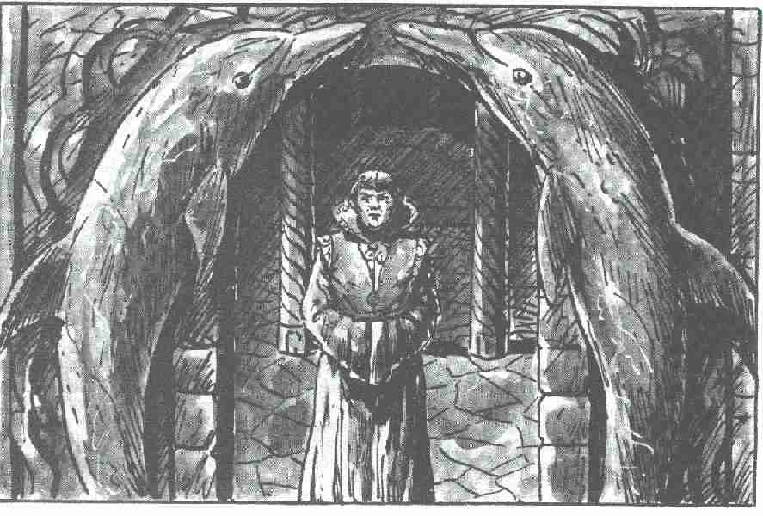

la famille Rethe qui avait trouvé l'enfant à la peau brune abandonné sur un radeau en pleine mer. Chota leur en est très reconnaissant. Il est plutôt indifférent à l'arrivée des héros mais, en cas de conflit, il prendra toujours parti pour la famille Rethe. Il est marié à Kren, femme moyenne du village de 29 ans qui, elle non plus, n'est pas originaire du village. Elle est arrivée, il y a quelques années, avec des marchands du nord.
Particularités: Chota ne possède aucun objet de valeur, toutefois, il a chez lui un sabre d'abordage, une cognée, 5 couteaux à lancer et une douzaine de clous (1D+1) qui peuvent servir d'arme.

R7a. Le hangar à bateaux

C'est dans le hangar que Chota a installé son atelier. Il regorge d'outils suspendus aux murs ou posés sur les établis. Le sol est presque entièrement recouvert de sciure. Il y règne une odeur assez forte mais agréable, mélange de poix, de bois, de toile et de cordages. Deux bateaux y sont au radoub, un troisième est l'œuvre de Chota qui en est, bien entendu, très fier. Il est pratiquement achevé et il s'en occupe comme d'un enfant: dès que quelqu'un s'en approche, il est sur ses gardes.

R8. La cabane de pêcheurs

Cette cabane abrite les Tolis, l'une des familles frappées par le malheur. Depuis quatre semaines déjà, le père et les deux aînés ont disparu. La mère, Félicita (47 ans, f, m) est plongée dans le plus grand désarroi. Le chagrin l'a privée de la parole. Quant à Frédérico (19 ans, h, i) un homme de 19 ans et de valeurs inférieures à la moyenne, il n'est pas assez malin pour prendre la maison en mains. Heureusement qu'il y asa sœur, la jeune Miralda, pour les réconforter. Cette jeune fille est l'une des plus jolies du village. Les prétendants ne lui manquent pas. Mais au grand dam de Bran Rethe et d'Athenago Furème, c'est à un fils de paysans, Jan Gratik, Que va sa préférence.

R9. La cabane de pêcheurs

La maison de Kaur Sandinel est certainement la plus belle maison du village. Le bois est clair, solide. A l'intérieur, la cheminée, les filets pendus aux murs, les tapis qui recouvrent le sol créent une atmosphère très paisible. Pilar, sa femme (23 ans, f, s) y veille. Leur petite fille, Toufi, toujours drôle et gaie, est très aimée au village. Kaur cherche à tout prix à éviter un conflit entre les pêcheurs et les paysans qui sont pour lui au-dessus de tout soupçon, bien qu'il ait lui aussi perdu un parent, son frère. Il aide les héros autant qu'il le peut et il leur offre même ses 5 bourgeons de cajubo qui permettent de respirer sous l'eau pendant 3 tours de jeu.

R10. La cabane de pêcheurs

A côté se trouve une autre cabane, plus grande. Mais les deux pièces qui la composent semblent bien vides depuis la disparition du père de Kaur, Drostin et du second fils de celui-ci, Polgar. Seuls restent maintenant CarIa Sandinel, la femme de Drostin, la grand-rnère Babit, la guérisseuse (68 ans, f, i) et les trois plus jeunes enfants, un fils Fiske (18 ans, h, m) et deux filles, Lise (15 ans, f, m) et Malou (13 ans, f, m). Fiske possède un arc dont il ne se sépare jamais. La grand-rnère conserve précieusement des plantes médicinales telles que l'herbe frisée, la sansaro ou la donfe dans une petite trousse de cuir. Elle possède deux doses de chacune de ces plantes (voir le Livre des Règles n°2, page 64.)

R11. La cabane de pêcheurs

Orlando Rethe, sa femme, Pauline (26 ans, f, m) et leurs deux enfants, Hengi un garçon de 9 ans et Pisa une fille de 7 ans. Orlando est le fils du chef des pêcheurs: Peteros, et il tente d'échapper à son influence. Son opposition à l'égard des paysans n'est qu'apparente, et en cas de conflit, il ne prendrait certainement pas le parti des pêcheurs. Orlando a un chien Tuzak, Baff, toujours prêt à défendre les enfants. Dès qu'un inconnu s'approche, il grogne, mais ne mord que si on le frappe.

R12. La cabane de pêcheurs

La cabane voisine est habitée par une veuve, Rita Baturin qui y vit avec ses trois enfants, Kjell (16 ans, h, m), Rica, une fillette de 8 ans et Solou qui a, elle, 3 ans. Son mari a disparu en mer, voici déjà quelques mois. Elle travaille sans relâche, courageusement, pour nourrir ses enfants: le matin, elle va pêcher avec son fils toutes sortes de crustacés, des moules, des coquillages. Puis, elle prépare des plats qu'elle vend à Marko Cipriano. Son bien le plus précieux est une amphore qui contient 2 doses de potion de Guérison. Son fils est très habile au harpon (valeurs de la lance).

R13. La cabane de pêcheurs

La cabane voisine est bien bruyante, on y entend souvent des cris, des disputes. C'est que Niko Furème est un joueur et un buveur invétéré. Il rentre souvent tard le soir, saoul, sans un sou. Sa femme Fiadora (30 ans, f, m) et ses enfants, Luka un garçon de 12 ans, Fine une fille de 11 ans, Kuno un garçon de 8 ans, Chintale une fillette de 6 ans, en font régulièrement les frais. Niko a un frère, Athenago (25 ans, h, s) qui partage leur toit. Athenago est au moins aussi ivrogne que son frère. Tous deux sont de nature à s'emballer à la moindre contrariété et les disputes n'en finissent pas. Athenago est amoureux fou de Miralda Tolis mais elle l'a éconduit.

R14. La maison en bois

Peteros Rethe habite dans une véritable maison, spacieuse, qui comprend trois pièces. C'est certainement l'un des personnages les plus riches et les plus influents de Ranak. Il a une famille nombreuse. Avec lui vivent Simène (47 ans, f, m), sa femme, ses deux fils, Bran (20 ans, h, s) et Terk (17 ans, h, s), sa fille, Jila (14 ans, f, i), et les deux grands-parents, Samos (74 ans, h, m) et Rosa Rethe (75 ans, f, i). Chef des pêcheurs, il est convaincu de la culpabilité des paysans et est toujours prêt à dire son opinion haut et fort, personne n'arrive à l'en faire démordre. Seul son père l'amène parfois à modérer son entêtement. Il voit d'un très mauvais œil l'arrivée des héros, et même, il ne cache pas son hostilité. Il ne supporte pas l'idée que des étrangers puissent se mêler à la vie du village. Ses fils ont tendance à le suivre dans cette voie.
Particularités: on trouvera dans la maison 4 poignards, 1 épée, 1 arbalète et 5 harpons (valeurs de la lance).

R15. La maison de paysans

Les maisons de paysans sont, dans l'ensemble, beaucoup plus cossues que celles des pêcheurs. L'une d'entre elles appartient à Gaspard Numo, un paysan venu de Vinay avec sa famille et ses domestiques. La famille est composée de Bereen Zoltan, (53 ans, f, m) sa femme, Zoltan (21 ans, h, s) leur fils, Palia (23 ans, f, m) leur fille. La servante, Coral (40 ans, f, i) et le valet, Hougar, (43 ans, h, m) vivent dans une annexe de la maison. Leur propriété est assez importante. Champs de maïs, potagers et vergers s'étendent de part et d'autre de l'Issel et leur procurent prospérité et richesse car ils vendent au village une partie de ce qu'ils cultivent. Tous, parents et domestiques participent aux travaux. Seul, Zoltan renâcle. Il voudrait partir à la ville mais son père n'en sait encore rien. S'il le faisait, il devrait s'attendre à perdre sa part d'héritage et la position des paysans au village s'en trouverait certainement affaiblie. Il y a déjà eu des heurts entre le père et le fils, mais jusqu'ici, le père, aidé de son ami et voisin Hetter Gratik a toujours réussi à imposer sa volonté.
Particularités: il y a dans cette maison deux haches et une massue ainsi que deux fléaux dans les dépendances. Zoltan possède un petit arc et une fronde avec laquelle il tire les oiseaux et le petit gibier.

R16. La maison de paysans

La plus grande des trois maisons paysannes appartient à Hetter Gratik, le chef des paysans. Celui-ci est véritablement le notable du village, beaucoup de pêcheurs considèrent qu'il est à la tête du complot organisé contre eux. Cette suspicion n'est peut-être en vérité que la manifestation de leur jalousie car Hetter Gratik est un homme très riche. Il possède une douzaine de vaches, trois bœufs, cinq chevaux, sept cochons, sans compter les chèvres et les moutons que garde Ziganto. Il est marié avec Isolde (44 ans, f, s) et ils ont quatre fils : Jevan (24 ans, h, m), Jolan (22 ans, h, m) et Jan (19 ans, h, s) qui vivent encore sous le toit paternel tandis que l'aîné, Sévérian, a sa propre maison. Le grand-père, Rankin (71 ans, h, i) vit avec la famille. Les servantes, Gael (31 ans, f, m), Citré (27 ans, f, s) et le valet Cestos (49 ans, h, m) qui a perdu deux doigts à la main gauche, sont logés dans une dépendance à côté de la grange. Un peu plus loin se trouvent les écuries. La maison elle-même a un étage. Au rez-de-chaussée, une vaste cuisine, une salle à manger et une grande salle commune. Le premier étage est occupé par trois chambres à coucher et un débarras. Les nombreux coffres, les armoires, le vaisselier et la lourde table en chêne massif disent l'aisance et le bien-être. Comme leur père, les frères Gratik ont la chasse dans le sang. Régulièrement, ils battent forêts et marais. Un jour, ils ont ainsi pris un Maru (dont les valeurs sont à diviser par deux). Ils l'ont enfermé dans une cage et le gardent dans la grange. Les Gratik sont une famille très soudée. Ils sont toujours prêts à faire, ensemble, front aux pêcheurs qui les redoutent beaucoup, bien qu'ils soient en plus grand nombre.
Particularités: les Gratik portent toujours leurs armes sur eux et ne les déposent que pour travailler et dormir et encore pas trop loin. Ils ont à leur disposition 2 grands arcs, 1 arbalète, 3 frondes, 3 lances, 2 épées, 1 hache et 4 poignards. Mais s'il le faut, ils peuvent encore courir à la grange pour y chercher 3 fléaux, 5 faucilles et 3 faux. Hetter cache 50 pièces d'or et 1 poignard à pommeau d'argent serti de rubis (valeur: 60 pièces d'or) derrière une pierre du mur nord des écuries. Isolde possède un collier de perles (valeur: 288 pièces d'argent) qu'elle range dans un petit coffret au fond de sa table de nuit. Citré fait de véritables miracles avec les plantes. Elle a des notes très élevées en Aptitude à soigner les plaies, trouver des plantes médicinales et connaître les plantes. Jan est le tendre ami de Miralda Tolis.

R17. La maison de paysans

La maison de bois voisine de celle de Hetter Gratik est occupée par son fils aîné, Sévérian dont la femme, Péna (23 ans, f, s) est enceinte. Ils ont déjà un petit garçon de 4 ans, Kiril. Depuis son mariage, Sévérian a pris du champ par rapport à sa famille et ses frères le trouvent irresponsable et plus ou moins traître dans la querelle qui oppose les paysans et les pêcheurs. Sévérian est assez partisan de la coexistence entre les deux mais, en cas de conflit ouvert, il se rangera bien entendu du côté de sa famille et des paysans.

Les Événements à Ranak

Informations réservées au Maître
Les événements au village des pêcheurs sont présentés dans l'ordre chronologique.
A noter que, au cours de ces deux jours, les héros auront la possibilité de recueillir un certain nombre de rumeurs. Certaines d'entre elles sont générales (G) et largement répandues dans le village, d'autres sont particulières (P) et ne peuvent être révélées que par certains habitants. Bien entendu, le Maître n'est pas obligé d'utiliser cette source d'informations, il peut s'arranger pour les faire parvenir aux héros pendant la traversée s'il souhaite lancer rapidement les joueurs vers le temple de Thylos. Enfin, comme toujours lorsqu'il s'agit de rumeurs, certaines sont fausses (F) d'autres sont vraies (V). Dans les deux cas, la personne qui est à l'origine de la rumeur est portée à la connaissance du Maître.
Un certain nombre de renseignements recueillis par les héros peuvent donner lieu en quelque sorte à une aventure dans l'aventure. Cinq scénarios sont proposés au Maître qui peut, bien entendu, les utiliser ou en proposer d'autres entièrement différents. Le village des pêcheurs peut devenir l'objet d'une soirée de jeu à lui tout seul.

Jour de l'arrivée
. Niko Furème invite les héros logés à l'auberge à jouer avec lui. Son degré d'Aptitude au jeu de hasard est 15. Il raconte la rumeur n°3.
. Susa Cipriano fait les yeux doux aux héros qui ont la note de Charisme la plus élevée et révèle à cette occasion la rumeur n°11. Jaloux, Zoftan Numo leur cherchera querelle.

Premier jour
. Orlando Rethe et Chota Sûr invitent les héros à une promenade dans leurs deux bateaux. Orlando leur raconte la rumeur n°9 et Chota la rumeur n°15.
. Le berger Ziganto, tout affolé, cherche du secours auprès des héros. L'une de ses chèvres est tombée dans une crevasse et l'homme âgé ne peut pas l'en sortir. Si les héros l'aident, ils apprendront les rumeurs n°5, 13 et 17.
. Athenago Furème, ivre mort, se met à insulter les héros dans l'auberge. Un moment après, Raftan Séfélus fait son apparition et leur offre à chacun 50 pièces d'argent s'ils quittent les lieux.

Second jour
. Un Prêtre de Thylos sort de bon matin du temple en compagnie du Frère Korin. A la suite de leur conversation, celui-ci part à la recherche des héros et leur fait part des rumeurs n°8 et 18.
. Bran Rethe et Jan Gratik ont une prise de bec à propos de Miralda Tolis.
. La petite Toufi Sandinel a disparu, voir le scénario n°1.

Les rumeurs

(P = Particulière, G = Générale, F = Faux, V = Vrai)

1. (P) Perpétuellement pourchassés par les habitants du village, les Marus des marécages ont organisé les disparitions de pêcheurs (F -Philo Dolgast).
2. (G) Raftan Séfélus erre souvent la nuit près de la côte et le long de l'Issel (V- Marko Cipriano).
3. (P) Les paysans ont attiré les pêcheurs en allumant des feux sur des récifs et ils les retiennent prisonniers dans les collines. Ils veulent ainsi leur faire perdre leur suprématie au village (F -Niko Furème).
4. (G) Les Gratik se rendent souvent dans les marais situés au nord (V -Léna Cipriano).
5. (P) Des Ogres hantent les récifs (V -Ziganto ).
6. (G) Citré, une domestique des Gratik est sous la dépendance des forces du Mal (F -Léna Cipriano ).
7. (G) Les pêcheurs n'ont pas disparu en mer. Il s'agit d'une machination dirigée contre les paysans et destinée à les chasser du village (F -Gaspard Numo).
8. (P) L'un des Frères Amicaux, le Frère Kuron, fait depuis des années du commerce avec le village. Ces derniers temps son comportement est particulièrement étrange, ses séjours au village sont de plus en plus courts et il évite tout contact (V - Frère Korin).
9. (P) Un monstre marin hante la côte. La mer a été agitée par des remous et des tourbillons, puis un gros dauphin est apparu, grièvement blessé au flanc (V -Orlando Rethe).
10. (G) Les marais regorgent de plantes médicinales (V -Citré).
11. (P) On a aperçu récemment un Maru dans les marais (V -Susa Cipriano ).
12. (G) Dans un accès de colère, le forgeron a abattu sa femme (F -Léna Cipriano ).
13. (P) Il arrive parfois que des lueurs brillent la nuit dans le temple des Frères Amicaux. Il y a certainement une Hydre Géante dans le temple (V/F - Ziganto ).
14. (G) Les bateaux des pêcheurs disparus ont coulé en mer car le charpentier Chota Sûr, dans son avarice, les avait mal radoubés (F -Hetter Gratik).
15. (P) Il y a environ un mois, un voilier a été aperçu aux abords du temple. Tout d'abord on a pu penser qu'il s'agissait des Prêtres du temple mais, ensuite, on s'est aperçu que les trois personnages qui se trouvaient à bord du voilier ne portaient pas l'habit des Prêtres. (V -Chota Sûr).
16. (G) En guerre avec Al'Anfa, une troupe de mercenaires venant de Brabak est arrivée au village. Ils ont dû abandonner la caisse contenant leur solde. Elle se trouve à la pointe sud du lac situé dans les marais, mais personne ne connaît l'endroit exact (F -Samos Rethe).
17. (P) Il y a quelques années, le capitaine des Orks Gaslag Garaus et sa troupe ont sillonné la région, la rendant peu sûre. Personne ne sait ce qu'ils sont devenus ensuite (V -Ziganto).
18. (P) Il y a six mois de cela, lors d'une première visite au temple de la secte j'ai vu les Prêtres s'y livrer aux expériences les plus loufoques. Même le feu ne les effraie pas. On peut se demander pendant combien de temps encore Thylos supportera de se voir invoqué par le feu (V -Frère Korin).
19. (G) Le maire du village, Séfélus empoche une partie des recettes des impôts et du péage. Le bailli s'est plaint du peu de rentrées. Il est cependant certain que les villageois n'ont jamais autant payé (V -Hetter Gratik).
20. (G) Le roi des Rats, Husselhahn, et son peuple de rongeurs habitent dans une grotte parmi les récifs. A la pleine lune il se montre dans un carrosse tiré par six Rats et le sabbat commence (F -Pano).

Scénarios proposés

1. Toufi Sandinel a été enlevée par des Marus et conduite dans les marais. Ils se sont ainsi vengée du rapt de l'un des leurs, prisonnier dans la grange des Gratik. Des traces accusent effectivement les Marus. Les héros se mettent en route à la recherche de Toufi. Leur recherche sera d'autant plus aisée qu'ils auront libéré auparavant le Maru prisonnier.
2. Si les héros tardent à trouver la solution de l'énigme (3 jours ou plus), les rapports entre paysans et pêcheurs s'envenimeront. La cause en sera la fuite de Jan Gratik et de Miralda Tolis. Frédérico tendra alors un piège à Jolan Gratik et le blessera. Les héros devront mettre fin à ce conflit ouvert entre paysans et pêcheurs.
3. Au cours de leur troisième nuit à Ranak, les héros seront réveillés par Marko Cipriano. L'aubergiste leur confiera que le bailli lui a demandé de surveiller Séfélus car on le soupçonne de détournements de fonds. Les héros pourront gagner une récompense de 250 pièces d'argent s'ils parviennent à prouver la culpabilité ou l'innocence de Séfélus.
4. Une caravane de marchands, de passage à Ranak, sème le trouble dans l'auberge. Ils ne cessent de boire et d'insulter les autres clients. Les héros devront y mettre bon ordre.
5. On organise une sortie dans les marais pour y chercher des plantes médicinales. Ceux qui y participeront tenteront aussi de trouver le trésor, mais sans résultat (voir la rumeur n°16).

Note :
Si l'un de ces scénarios devient une soirée d'aventure à lui tout seul, le Maître peut faire apparaître des personnages dont il lui appartient de donner les caractéristiques et les valeurs.

La route vers le temple

Information réservée au Maître :
Les héros ont le choix entre deux possibilités pour arriver au temple à partir de Ranak. Ils peuvent y aller par la mer ou emprunter le chemin qui longe la côte. Ce dernier comporte plus de difficultés mais, pour passer par la mer, les héros devront d'abord persuader un propriétaire de bateau de les conduire. Si les héros passent par la terre, ils se trouveront face à une bifurcation au point 1. La route qui va vers le nord aboutit à un cul-de-sac.

En passant par la mer

Départ de Ranak

Les héros doivent comprendre qu'en raison des dernières disparitions et des dangers que réservent les récifs bordant la côte, il ne leur sera pas facile de trouver quelqu'un susceptible de les conduire au temple. Le Maître doit décider s'ils parviendront à convaincre l'un des pêcheurs ou le charpentier. Chaque fois qu'ils interrogent quelqu'un dans le village, ils doivent passer une épreuve de Charisme. Du résultat dépendent donc les difficultés que les héros vont rencontrer avec chacune de ces personnes.

La traversée

Huit kilomètres séparent le village du temple par la mer. Le jour, il faut trois heures pour franchir cette distance en barque (2 tours de jeu par carreau), la nuit, 4 heures sont nécessaires (3 tours de jeu par carreau), à condition, bien sûr, qu'aucun incident n'intervienne. Toutes les heures, le Maître lance un dé pour déterminer si un incident a lieu. Si le 1 est sorti, il y a un événement. Il lance de nouveau le D6 pour savoir de quel événement il s'agit.

Événements de hasard

1 à 3. Les vents contraires
La barque dévie de sa route pendant 1D carreaux. Il lui faudra deux fois plus de temps pour les franchir.
4. Un bateau est en vue au loin
Si c'est la nuit, les héros verront une ombre. Si les héros tentent de s'approcher, le voilier étranger partira en sens contraire et disparaîtra.
5. Une grosse lame
Le propriétaire du bateau y est habitué, mais ce n'est pas le cas des héros. Il leur faut réussir une épreuve d'Adresse pour ne pas passer par-dessus bord. L'aide doit tarder à venir pour le héros qui est à l'eau afin de maintenir le suspense.
6. Un cortège de Dauphins
Il vient à la rencontre des héros. Ces animaux, d'habitude pacifiques, semblent prêts à attaquer la barque et ils la heurtent à plusieurs reprises. La conséquence est la même que pour une grosse lame. Il s'ensuit un combat avec 1D Dauphins.

Valeurs d'un Dauphin :
Courage 11 Attaque 10
Energie Vitale 30 Parade 0
Protection 0 Points d'Impact 1D+3
Classe de monstre 13

Les Dauphins abandonnent le combat après 3 assauts et disparaissent aussi vite qu'ils étaient venus.

Rencontre utile en mer

M1. Une barque de pêcheurs

Informations générales
Quand le temple n'est plus qu'à deux kilomètres, les héros aperçoivent une barque immobile, à proximité du piton rocheux. Quelques hommes sont à bord, les filets sont à la mer, tout est calme. Mais dès que l'équipage voit la barque des héros, les hommes remontent en toute hâte les filets.

Informations particulières
La mystérieuse barque prend la fuite en direction du piton où est construit le temple. Les héros peuvent s'opposer à cette fuite en mettant aussitôt le cap sur la barque. En s'approchant, les héros constatent que les hommes sont couverts d'écailles vertes argentées. Ces êtres étranges ne réagissent pas aux appels des héros, ils cherchent toujours à fuir mais sont prêts à se battre si les héros s'approchent à moins de 10 mètres de leur barque.

Informations réservées au Maître
Il s'agit là de trois Rissos inférieurs chargés d'explorer la région. Pour passer inaperçus, ils font semblant de pêcher. Ils ont de longs couteaux à dents (1D + 2). Ils ont de plus à leur disposition un trident (1D+3) et trois harpons (1D+2) dont ils peuvent se servir en tant qu'armes de jet. Ils sont très habiles en mer, ils ont donc l'initiative du combat. En bateau, toutes les personnes qui ne sont pas des marins perdent 3 points sur leurs valeurs d'Attaque, de Parade et d'Adresse.

Valeurs d'un Risso :
Courage: Initiative Attaque 10
Energie Vitale 25 Parade 8
Protection 3 Points d'Impact selon
Vitesse 7 l'arme
Endurance 35
Classe de monstre 11

Hormis des filets et des cannes à pêche, il n 'y a rien à bord du bateau des Rissos qui puisse leur être utile. Si les Rissos arrivent à prendre la fuite, ils donneront l'alarme au temple. Les héros n'en auront que plus de mal à y pénétrer.

En passant par la terre

Informations réservées au Maître
Les héros peuvent couper à travers le marais. Dans ce cas se reporter à la fin du volume aux Rencontres dans le marais. Mais, s'ils prennent la route des marchands, ils la suivent pendant 3,5 kilomètres environ et aboutissent alors vers la gauche à l'ancienne route du temple qui conduit directement au portail. Ils auront cependant un certain nombre d'obstacles à vaincre. Une fois arrivés au temple, se reporter au chapitre: le temple.

W1. La bifurcation

Informations générales
Après avoir parcouru 1 kilomètre sur l'ancien chemin du temple, les héros se trouveront devant une bifurcation. Le chemin de droite s'éloigne de la côte, et s'enfonce dans les collines vers l'Ouest. Celui de gauche en pente abrupte longe la côte en direction du sud-ouest. Quelques mètres plus loin, il se perd dans un ravin.

Informations particulières
A la bifurcation, les héros peuvent emprunter le chemin de droite sans hésiter. Au bout de 500 mètres, il devient de plus en plus difficile de le distinguer, 500 mètres plus loin encore la pluie l'à quasiment effacé.

Informations réservées au Maître
Si un héros a l'idée d'utiliser son Aptitude à reconnaître les chemins et s'il réussit l'épreuve, il retrouve le chemin. Les héros parviennent finalement jusqu'à la fosse W5 et ils comprennent alors qu'ils sont dans une impasse. Il leur faut faire un détour pour parvenir au temple.

W2. Le guet-apens de l'Ogre

Informations générales
Si les héros empruntent le chemin de gauche, ils doivent d'abord se livrer à pénible ascension. A droite comme à gauche d'énormes rochers dressent leur silhouette menaçante. Un chemin pierreux grimpe entre ces deux barrières. Les cris rauques d'un charognard couvrent le grondement lointain du ressac. A gauche, les rochers laissent parfois apercevoir la mer tandis qu'à droite ils forment une barrière continue.

Informations particulières
Après avoir contourné un énorme rocher formant une avancée, les héros s'aperçoivent que la route est barrée sur une vingtaine de mètres par un éboulis. Cela ressemble fort à une avalanche.

Informations réservées au Maître
Si un héros annonce son intention d'explorer l'endroit

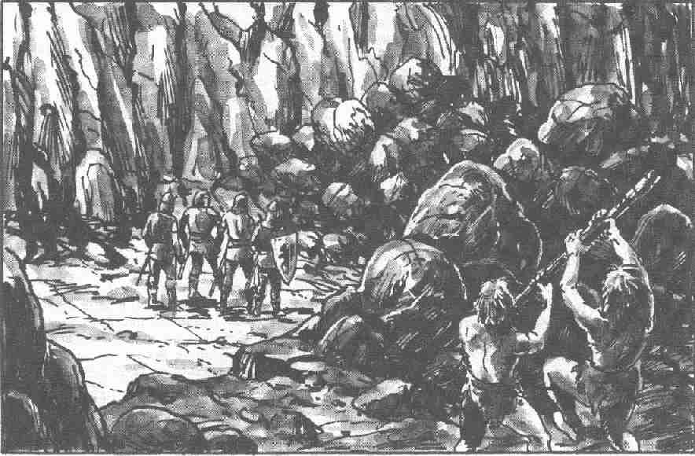

avant de continuer plus avant, il doit passer une épreuve d'Aptitude à la reconnaissance des dangers. S'il réussit son épreuve il remarque, à 20 mètres au-dessus de lui, deux énormes silhouettes ( des Ogres) prêtes à déclencher une seconde chute de pierres à 10 mètres à peine des héros. S'ils parviennent à chasser les Ogres par un combat à distance ou par des formules magiques, il n 'y aura pas d'avalanche. S'ils passent malgré tout à cet endroit, chacun d'eux recevra 1D cailloux (distance: moyenne; chaque caillou cause 1D PI), qu'il peut toutefois éviter. Si les héros ne sont pas aperçus du danger et qu'ils s'approchent imprudemment de l'éboulis, ils seront surpris par la nouvelle chute et il faudra alors changer la distance du tir qui, de moyenne, deviendra proche. Aussitôt après l'avalanche, les deux Ogres attaqueront les héros, massue en main.

Valeurs d'un Ogre :
Courage 22 Attaque 9
Energie Vitale 40 Parade 5
Protection 3 Points d'Impact 2D+4
Vitesse 10 Endurance 60
Classe de monstre 20

Si l'Energie Vitale d'un Ogre baisse jusqu'à 10, les deux Ogres s'enfuient vers les récifs. Les héros ne parviendront pas à trouver leur caverne.

W3. Le pont suspendu

Informations générales
Au bout de 500 mètres environ, les héros se trouvent face à un précipice de 20 mètres de large. Un pont suspendu qui semble relativement sûr, l'enjambe. Au fond, 20 mètres plus bas, la mer s'engouffre en mugissant. Au-dessus, haut dans le ciel, quelques oiseaux dessinent de grands cercles.

Informations particulières
Néant

Informations réservées au Maître
Lorsque les héros arrivent à mi-chemin du pont, l'un des oiseaux fond sur eux en poussant d'horribles cris. A leur plus grand effroi, les héros constatent qu'il s'agit d'une Harpie. Il faut passer une épreuve de Courage. Ceux qui la manquent n'auront plus qu'à s’accrocher aux câbles du pont pendant 1D assaut car ils sont complètement paralysés et incapables d'agir. Étant donné l'instabilité du pont, les héros prêts à se battre auront 2 points d’AT et de PRD en moins. La première attaque de la Harpie est très violente. C'est une attaque en piqué qui les prend par surprise. Si un héros est repoussé au bord du pont, il doit réussir une épreuve d'Adresse pour éviter une chute dans le précipice. S'il échoue, il subit 2D BL en tombant dans la mer. S'il n'a pas perdu conscience, il pourra regagner la rive. Mais une pénible escalade ou l'aide de ses compagnons sont nécessaires pour qu'il puisse revenir sur le chemin. Il en sera ainsi chaque fois que l'un des joueurs tombe à l'eau.
Quand l'EV de la Harpie descend à 15, elle se réfugie dans son nid situé au sommet d'un piton rocheux. Si les héros veulent l'y attraper, il leur faut réussir une épreuve d'Aptitude à l'escalade + 3. Si un héros tombe pendant l'escalade ou pendant le combat qui s'ensuit avec la Harpie, il reçoit 4D BL. Les valeurs d'Attaque et de Parade pour le combat dans le nid de la Harpie sont diminuées de 3 points pour chaque héros. Cette entreprise est fort risquée, il faut donc recommander aux joueurs la plus grande prudence. Parvenus en haut, ils éprouveront une seconde frayeur en découvrant un squelette dans le nid. Sous les lambeaux de tissu se trouve une cape de cuir moelleux. Il s'agit d'une cape magique permettant de se rendre invisible.

Valeurs de la Harpie :
Courage 18 Attaque 15
Energie Vitale 40 Parade 10
Protection 2 Points d'Impact 1D+4
Vitesse 15/1 Endurance 60
Classe de monstre 30

W4. L'éboulement

Informations générales
Le chemin de la Côte est barré à cet endroit sur une centaine de mètres environ par toutes sortes de caillasses et de pierres. A gauche la falaise fait un à-pic de 30 mètres sur la mer, tandis qu'à droite une véritable muraille se dresse encore plus haut dans le ciel.

Informations particulières
Les Aventuriers doivent d'une manière ou d'une autre passer par-dessus les tas de pierres.

Informations réservées au Maître
L'escalade ne présente aucune difficulté particulière pour le groupe de héros. Pour passer par-dessus les pierres, chacun doit réussir trois épreuves d'Aptitude à l'escalade -4. Chaque échec coûte 1/2D BL.

W5. La grotte

A. L'entrée

Informations générales
Le chemin semble s'enfoncer directement dans la paroi rocheuse. Au premier abord, il est impossible de trouver une entrée.

Informations particulières
En examinant plus minutieusement le rocher et après avoir réussi une épreuve d'Aptitude à la découverte des cachettes -4, ils découvrent une fente de 10 cm de large et de2 cm de haut à hauteur d'épaule (Instinct de Nain: 14).

Informations réservées au Maître
Les héros devront penser à introduire dans la fente un objet de la longueur d'une épée. La roche se met à trembler dans un fracas de tonnerre. Une porte dérobée s'ouvre devant les héros. L'objet introduit dans la fente est cassé pendant l'opération.

B. La grotte

Informations particulières
Cette porte s'ouvre sur un long couloir sombre creusé dans la roche. Et une odeur fétide de moisissure et de décomposition les prend à la gorge. 30 mètres plus loin, le couloir débouche sur une salle de 5 mètres sur 5 emplie d'os et d'objets rongés par la rouille. Une Momie de la taille d'un homme et enveloppée de bandelettes est majestueusement assise sur un trône de pierre en face de la porte. Elle semble scruter les héros de son regard vide. Une épée courte, ornée de pierres précieuses est posée sur ses genoux.

Informations particulières
En examinant les ossements répandus sur le sol, les héros parviennent à la conclusion qu'il ne peut s'agir d'os humains.

Informations réservées au Maître
Quand un héros s'approche à 2 mètres du trône, la Momie s'éveille. Elle se dresse, saisit son épée et la pointe vers le héros le plus proche. Les os éparpillés se rejoignent par magie pour former deux Squelettes. Après 2 assauts, ils prennent à leur tour part au combat.

Valeurs de la Momie :
Courage 12 Attaque 7
Energie Vitale 35 Parade 7
Protection* 2 Points d'Impact 1D+5
Vitesse 2 Endurance 1000
Classe de monstre 22

* La Momie peut être blessée par les armes normales.

Valeurs d'un Squelette
Courage 12 Attaque 7
Energie Vitale 15 Parade 7
Protection 2 Points d'Impact 1D
Vitesse 4 Endurance 1000
Classe de monstre 15

Si l'Energie Vitale de la Momie tombe à O, elle est réduite en poussière. Les Squelettes, eux aussi, disparaissent. Mais l'épée semble, elle, encore apte au combat. Si une main vivante la touche, elle lui communique une véritable fureur guerrière. Si un héros la dégaine tout se passe comme si la formule Amok -Tout casse, tout craque! venait de lui être lancée. Pour se libérer de cette malédiction, il doit passer une épreuve de Charisme à chaque assaut. Et, tant qu'il n'a pas réussi, il continue à combattre.
Cette Momie était, à l'origine, le chef d'une tribu d'Orks disparue aujourd'hui et qui, 1000 ans plus tôt, s'était installée dans ces rochers.

LE REFUGE DE LA SECTE

Informations réservées au Maître
Si les héros ont choisi de passer par la mer pour arriver au temple, il leur faudra naviguer prudemment entre les récifs rangés en demi-cercle et qui forment un brise-lames abritant un port naturel. Le ressac aux abords de l'île est tel que l'on ne peut y accéder par aucun autre endroit. Les héros pourront débarquer dans le port souterrain K2, et poursuivre à pied ensuite. S'ils passent par la terre, ils arriveront devant l'entrée du temple. Ils ont de la chance, le pont-levis est baissé, ils peuvent ainsi sans danger passer au-dessus du précipice qui sépare le chemin du temple. Ils aboutissent alors dans la cour intérieure A1.
Voici quelques indications concernant le temple : toutes les pièces et tous les couloirs sont éclairés, sauf mention contraire. Les portes ne sont pas décrites dans le texte et il faut se reporter au plan pour savoir où elles se trouvent. Elles ouvrent toutes vers l'intérieur des salles. Les dimensions des pièces, les escaliers reliant les étages ainsi que les couloirs ne sont pas décrits non plus, se reporter au plan de chaque niveau.
Des rencontres de hasard sont prévues dans le temple. Elles se trouvent à la fin du volume.
Tous les personnages, en dehors des Rissos, sont bien intentionnés à l'égard des héros, ou simplement neutres et s'ils les rencontrent, ils ne les dénoncent pas aux Rissos.
Tous les Rissos ont 3 points de PR pour le calcul de leur vitesse, ce qui n'est pas précisé dans leurs caractéristiques individuelles.

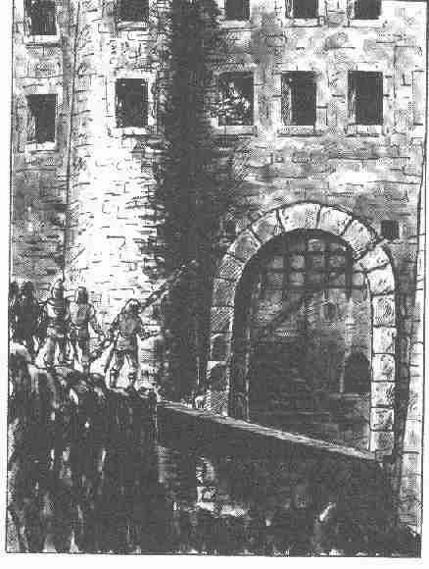

Premier niveau

A1. La cour intérieure

Informations générales
Une fois passé le portail à double battant de 3 mètres de large, les héros aperçoivent en face d'eux dans le mur sud, une seconde porte à deux battants, cloutée de fer, et aussi massive que la première. A droite comme à gauche, des portes cloutées ferment l'entrée des tours, le sol est grossièrement pavé, cette cour n'est pas couverte.

Informations particulières
Du premier étage, les barbacanes semblent épier les visiteurs de leur œil creux et menaçant. Les poutres supportant le pont-levis avancent sur une hauteur de 3 mètres dans la cour intérieure. Elles sont équipées à leurs extrémités d'énormes contre-poids Lorsque les héros auront pénétré dans la cour intérieure, la porte du mur sud s'ouvre et un homme vêtu d'une robe bleu-vert apparaît.
-Étrangers, dit-il d'un ton très cérémonieux, soyez les bienvenus en ce lieu de méditation mais sachez que vous êtes en danger. Une terrible maladie vient de frapper notre temple et emporte mes frères les uns après les autres. Partez et allez en paix si vous ne voulez pas subir son étreinte fatale.
Et, d'un geste lent et fatigué, il indique aux héros le porche par lequel ils sont entrés.

Informations réservées au Maître
L 'homme en habit bleu-vert est le Frère Kuron, c'est l'un des derniers Prêtres de Tylos. Les Rissos se servent de lui comme intermédiaire entre eux-mêmes et le monde extérieur. Sa tâche consiste à décourager les éventuels visiteurs. Il n'attend pas le départ des héros pour disparaître derrière la porte qui se referme sur lui en grinçant avec fracas. Les héros se précipitent en avant mais la porte est fermée à clé. Ils peuvent en revanche pénétrer dans les tours dont les portes ne sont pas fermées à clé.

A2. La tour Ouest

Informations générales
Une porte cloutée de fer que l'on peut verrouiller débouche sur la cour intérieure tandis qu'une seconde s'ouvre sur le côté sud dans le temple. Deux meurtrières permettent de faire le guet et de surveiller le chemin qui mène au temple. Une échelle de 4 mètres passe par une trappe et permet d'atteindre le premier étage de la tour.

Informations particulières
Un coffre, de grosseur moyenne, est posé contre le mur nord de la tour.

Informations réservées au Maître
Le coffre n'est pas fermé à clé, il contient une réserve de flèches et des carreaux d'arbalètes (20 de chaque).

A3. La tour est

Informations générales, particulières
et Informations réservées au Maître
Voir la tour Ouest.

A4. La salle d'armes

Informations générales
Cette pièce est sombre, froide, humide. Seuls quelques rares rayons de lumière y pénètrent par les deux meurtrières percées dans le mur nord et permettent de distinguer des étagères et des coffres.

Informations particulières
Les différentes armes rangées sur les trois étagères laissent penser qu'il s'agit là de la salle d'armes. Les trois coffres sont fermés à clé. Aux murs sont suspendus 5 boucliers, 2 cottes de mailles ainsi qu'une vieille cape toute déchirée. Un léger désordre donne l'impression que cette pièce vient d'être fouillée.

Informations réservées au Maître
Sur les étagères on trouvera 4 arbalètes, 2 petits arcs, 3 lances, 5 harpons (valeurs de la lance), 1 sabre d'abordage, 2 sabres et 2 haches de jet.
Les coffres, contre le mur est, sont fermés avec des cadenas (pour les ouvrir: épreuve de FO + 2 avec une pince monseigneur ou un autre instrument). Le premier coffre contient: 4 tuniques doublées et 2 cuIrasses ;le second : 2 justaucorps, 2 vestes, un pourpoint, 5 culottes, 3 capes, 6 paires de sandales; le troisième: 2 filets de pêche avec des flotteurs en liège. Sous les filets est caché un petit pot en cuivre contenant du baume des armes.

A5. L'atelier

Informations générales
La pièce voisine est, elle, très bien éclairée par une large fenêtre, s'ouvrant à l'Est. En entrant, on découvre une quantité étonnante d'outils et d'instruments destinés à divers métiers.

Informations particulières
La pièce est divisée en quatre ateliers différents. Au nord, c'est la forge. Un grand établi, sur lequel est monté un étau, longe le mur. On y voit aussi 3 marteaux, des pièces de métal, des clous et un foret. Un escabeau et un brasero sont disposés devant l'établi.
A l'Est, près de la fenêtre, le rouet et le tabouret indiquent la place du tisserand.
Une grande table est accotée au mur sud. Ici travaille le tailleur de pierre à l'aide d'un lourd marteau et d'un burin. La table est d'ailleurs encombrée d'éclats divers. Un porte-fiambeau est encastré dans le mur au-dessus de la table.
Deux chevalets de scieur sont rangés au fond de la niche creusée dans le mur sud. Ils supportent deux madriers, plusieurs planches de bois et un rabot. Une énorme scie est suspendue au-dessus du chevalet de droite.

Informations réservées au Maître
Il s'agit de l'atelier du temple. Forgeron, tisserand: tailleur de pierre et menuisier y travaIllent cote a côte.

A6. La plate-forme de chargement

Informations générales
On ne peut pénétrer dans cette pièce que par la large porte battante en bois du mur Ouest. L'obscurité y est presque totale, seuls, quelques rayons de lumière passent à travers les fentes étroites percées dans le mur en face de la porte.

Informations particulières
Quand leurs yeux se sont habitués à l'obscurité, les héros distinguent devant le mur est un grand échafaudage ainsi qu'une grue pivotante. Ils comprendront mieux de quoi il s'agit en ouvrant les volets qui ferment les larges lucarnes du mur est. Cette pièce donne directement sur la mer qui a creusé à cet endroit une petite grotte surmontée d'une sorte de cheminée qui s'élève jusqu'au pied du temple. A l'une des extrémités de la flèche de la grue, longue de 5 mètres, se trouve une poulie, tandis qu'à l'autre bout une grosse pierre sert de contre-poids. La grue peut pivoter de 90 degrés à l'intérieur de la pièce. Autour de la poulie s'enroule une corde au bout de laquelle est suspendu un crochet de fer. Un treuil permet de monter ou de descendre la corde. Trois longues cordes de différente épaisseur ainsi qu'un lourd filet sont entassés dans les angles sud-est et sud-ouest.

Informations réservées au Maître
La grue servait autrefois à faire entrer les produits de la pêche directement des bateaux au temple. Les héros peuvent au besoin s'en servir pour rejoindre le port. Le dernier devra descendre le long de la corde (tous les 10 mètres: épreuve d'Aptitude à l'escalade + PR, sinon il tombe à l'eau avec 1 D BL pour 10 mètres de chute ).

A7. Les appartements du Frère Ecktus

A7a. La salle de réception

Informations générales
Cette pièce est limitée par un arc de cercle. Elle occupe le tiers de la tour. En son centre se dresse une grande table ronde autour de laquelle sont soigneusement groupées 5 chaises d'un style simple et un large fauteuil en cuir. Il n 'y a pas de fenêtre, mais un rideau du côté sud, laisse passer la lumière. Un magnifique candélabre à cinq branches, posé sur la table, ainsi que trois porte-flambeaux encastrés dans le mur qui sépare les deux portes, permettent sans doute de mieux éclairer la pièce.

Informations particulières
Le rideau, entièrement brodé, témoigne d'un raffinement extrême: toutes les variétés de poissons y sont représentées en couleurs chatoyantes. Un énorme poisson d'un brun sombre domine la composition. D'autres représentants de la faune marine, un poisson-chat, un merveilleux poisson-lune presque transparent, un poisson-perroquet et un poisson-scie naturalisés sont suspendus au plafond et complètent cet étrange tableau.

Informations réservées au Maître
Le Frère Ecktus convoque dans cette pièce les Prêtres qui sont sous ses ordres pour leur faire part de l'emploi du temps de la journée.

A7b. La salle de travail

Informations générales
En soulevant le rideau, les héros peuvent pénétrer dans la pièce voisine, de forme identique. Côté sud, deux fenêtres donnent sur la mer. L'accès à l'une de des fenêtres est barré par une table de travail encombrée de toutes sortes d'outils et de documents. Les murs sont tapissés d'étagères supportant de lourds in-folios, des poissons naturalisés ainsi que des bocaux emplis de liquides diversement colorés. Sur une commode de bois, un aquarium en verre épais est posé tout près de la fenêtre.

Informations particulières
Les bocaux servent à conserver de petits animaux, poissons, crustacés, étoiles de mer. Les instruments posés sur la table, bistouris, pinceaux, pinces, fioles et creusets ainsi que les manuscrits appartiennent au Frère Ecktus. En examinant plus attentivement l'aquarium, les héros pourront découvrir parmi le fouillis des algues un bracelet d'or. Les in-folios sont des bestiaires somptueusement illustrés. C'est à ce moment la que les héros s'apercevront que le grand motif du rideau n'est rien d'autre que l'ombre d'un etre de taille humaine qui se tenait juste derrière le rideau,

Informations réservées au Maître
Cet être est un Risso inférieur (CO 11, EV 25, AT 10, PRD 8, EN 35, CM 15). Il est armé d'un harpon (1D + 2) et attaque aussitôt. Lorsque son EV s'abaisse à 10, il cherche à s'enfuir.
Un Gymnote se cache au fond de l'aquarium; si un joueur vient à y plonger la main, il reçoit une décharge électrique qui occasionne 1D + 2 BL, et, de plus, pendant un tour de jeu, certaines de ses valeurs sont abaissées: FO- 3, AD- 3 et vitesse de pointe -3m/s. En outre, le héros doit réussir une épreuve de FO pour ne pas être immobilisé pendant 5 AS. Le bracelet d'or aune valeur de 24 pièces d'or. Le Frère Ecktus se sert de l'aquarium pour une expérience par laquelle il veut tester l'influence de l'or sur le comportement du Gymnote.

A7c. La chambre à coucher

Informations générales
La troisième pièce de forme identique elle aussi s'ouvre

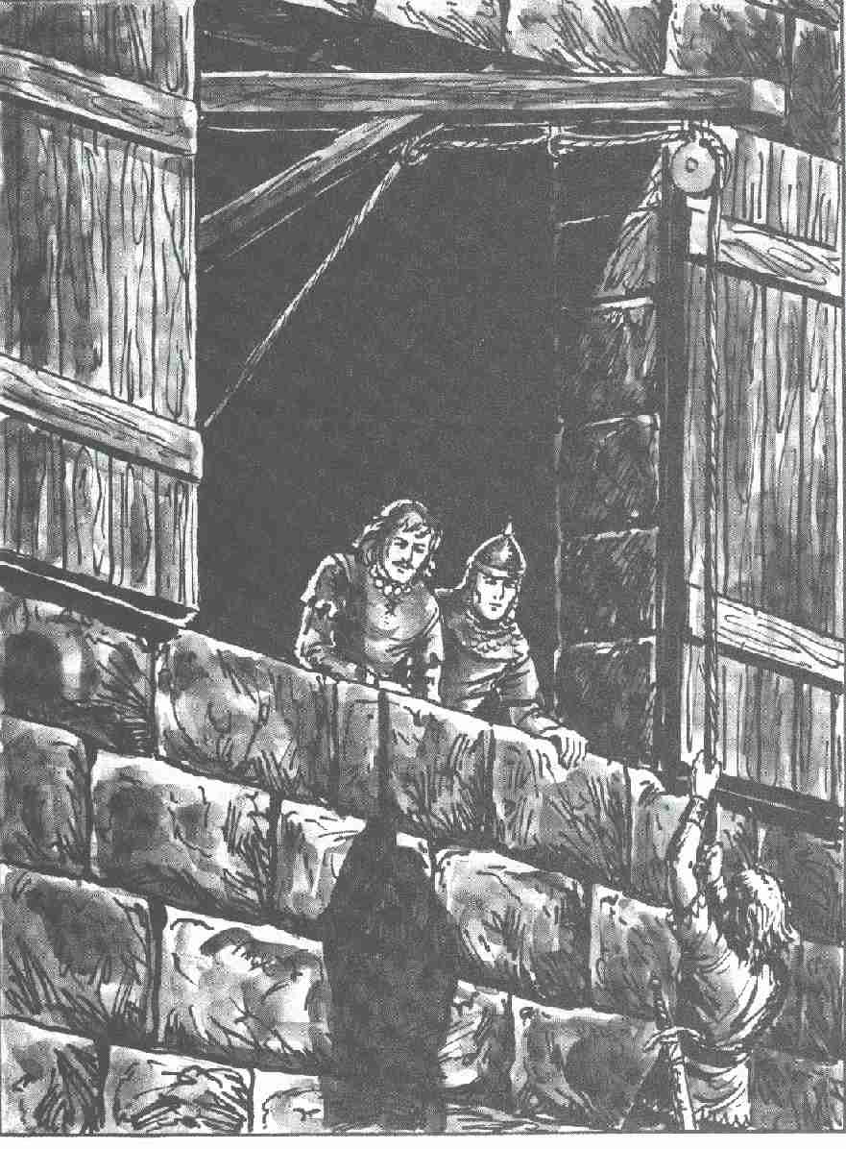
par une fenêtre sur le Nord-Est le: mobilier est très simple: une armoire, une chaise: et une petite commode devant laquelle est posé un tapis de prière.

Informations particulières
Seule, une statue de Thylos d’une hauteur de 20 centimètres est posée sur la commode. Les débris d'une assiette en terre cuite représentant un paysage de mer sont éparpillés derrière la porte. Les trois tiroirs de la commode sont ouverts.

Informations réservées au Maître
En rapprochant les tessons les uns des autres, on peut reconstituer l'image qui ornait l'assiette: un Dauphin sautant parmi les vagues. Dans les tiroirs sont rangés des vêtements de corps. Attention! il y a des éclats de verre dans le tiroir du fond. La fiole contenant une potion de Guérison a malheureusement été brisée. Si quelqu'un fouille ce tiroir sans prendre de précaution, il se coupe aux doigts et subit 1/2D BL. Si l'on retire complètement le troisième tiroir, on découvre au fond de celui-ci un petit compartiment dans lequel est rangé un breuvage: permettant de marcher sur les eaux pendant 1 D + 3 tours de jeu (voir les prodiges de Thylos dans le Livre des Règles n°2). L'armoire est, elle aussi, ouverte; elle contient les habits du Frère Eck tus.

A8. La sacristie

Informations générales
Une fenêtre dans le mur sud éclaire une pièce qui, en dehors d'une armoire appuyée au mur nord, ne contient strictement rien.

Informations particulières
Néant

Informations réservées au Maître
Dans l'armoire se trouvent deux robes de cérémonie, dont la couleur bleue évoque la mer, sur l'une sont brodés des poissons; et sur l'autre des oIseaux.

A9. Le chœur

Informations générales
Les joueurs entrent ici dans la plus grande pièce du niveau 1. Alors que les autres pièces ont 3,5 mètres de haut, celle-ci est couronnée d'une voûte à plus de 7 mètres. Au sud, la voûte s'incurve en une coupole de 6 mètres de diamètre, tandis qu'une large frise en encorbellement orne le mur et forme presque un demi-cercle. A la hauteur de l'étage supérieur, une galerie court le long des murs Ouest, nord et est.
Sous la coupole, portée par des colonnes, un autel en forme d'étoile est surmonté de deux Dauphins, hauts de 3 mètres qui se rejoignent pour former un arc. Des rangées de bancs s'alignent sur 2,5 mètres le long des murs est et ouest. Le centre de la pièce est occupé par un bassin de 5 mètres sur 4.

Informations particulières
L'eau du bassin est trouble mais aucun mouvement ne semble l'agiter. Les Dauphins sont sculptés dans de la lave vitrifiée d'un vert sombre. La queue et les nageoires sont endommagées. Les cavités des yeux portent des traces de chocs. La mâchoire du Dauphin de gauche a été brisée. L'autel est taillé dans une dalle de grès jaune d'une épaisseur de 50 centimètres, posée à même le sol. Le centre est occupé par un lourd couvercle de bois de 1 mètre de diamètre.

Informations réservées au Maître
Sous le couvercle se trouve un puits de 1 mètre de dIamètre. C'est là que sont faits les sacrifices. Les offrandes y tombent directement dans la mer. ( Si un héros désire descendre le long de cette cheminée, il lui faudra réussir une épreuve d'Aptitude à l'escalade + 2, sinon il risque de glisser le long de la paroi et de faire une chute de 20 mètres pour tomber, comme les offrandes, dans la mer. Cette chute lui cause 2D BL.
A 50 centimètres du rebord de cette cheminée se Trouve une niche abritant un petit levier. Quand on l'actionne, l'autel pivote de 1/10, révélant ainsi sous-le rayon qui indique le nord, un escalier dérobé. Là se trouve un second levier dans une niche qui déplace à nouveau l'autel vers sa place initiale. Des barreaux fichés dans le roc permettent de descendre vers K3
Si quelqu'un a la malencontreuse idée de se baigner dans le bassin, il ne tarde pas à le regretter amèrement. Cinq murènes Grises invisibles dans cette eau boueuse attendent impatiemment une proie capable d'apaiser leur faim. Les cinq poissons attaquent ensemble. (CO 12, EV 8, PR 0, V12, AT 10, PRD 0, PI 1D+3, CM 8). Au fond du bassin, contre la paroi nord, le squelette d'un Prêtre précipité là par les Rissos témoigne de la voracité de ces animaux. Ses doigts enserrent encore un poignard de lancer magique (1D + 2), avec lequel on ne manque jamais la cible visée.

A10. La sacristie

Informations générales et particulières
Identiques à A8.

Informations réservées au Maître
Dans l'armoire se trouvent deux robes de cérémonie dont la couleur évoque la mer: l'une est brodée de symboles alchimiques et l'autre d'ornements végétaux.

A11. Les appartements du Frère Philos

A11a. La salle de réception

Informations générales
Voir A7a.

Informations particulières
Les 6 symboles alchimiques de l'Aventurie, le feu, l'eau, la neige, la terre, la pierre et l'air, sont brodés sur le rideau presque transparent. Un lézard empaillé accroché au plafond.

Informations réservées au Maître
Le Frère Philus reçoit dans cette pièce les Prêtres qui sont sous ses ordres pour leur faire part de l'emploi du temps de la journée.

A11b. La salle de travail

Informations générales
Le rideau s'ouvre sur la pièce voisine qu'une large double-fenêtre située dans le mur sud éclaire vivement. Devant la fenêtre, une longue table sur laquelle sont abandonnés dans le plus parfait désordre divers instruments d'alchimiste. Le long des trois autres murs, des étagères où sont entassés in-folios, appareils divers et bocaux couverts de symboles et emplis d'étranges substances garnissent la pièce jusqu'au plafond.

Informations particulières
Sur la table se trouve un appareil fort complexe servant aux expérimentations. Des notes éparpillées çà et là et couvertes de symboles alchimiques en expliquent le maniement. Il y a une cinquantaine de bocaux dans cette pièce, et trois d'entre eux sont ornés d'un corbeau, cinq d'une cigogne. Les livres sont, pour la plupart, des traités d'alchimie et des glossaires, mais il y a aussi des ouvrages de médecine.

Informations réservées au Maître
Les trois bocaux ornés de corbeaux (symbole du dieu Boron) contiennent des poisons: du poison du sommeil, de la bave de Dragon et de la langue de feu. Les cinq bocaux ornés de cigognes (symbole de la déesse Péraine) contiennent: de la potion de Guérison (20 EV) ; de la sansaro (5 doses) ; de la donfe (1 dose) un contrepoison contre Ies scorpions Dorés (2 doses) ; et, une potion de Guérison (1 utilisation).
Pour reconnaître ces diverses substances, il faut réussir une épreuve d'Aptitude -2 à l'alchimie élémentaire.

A11c. La chambre à coucher

Informations générales
Cette pièce, limitée par un arc de cercle, ne possède qu'une fenêtre au Nord-Ouest. Pour tout mobilier on trouve un lit, un coffre, une chaise et une petite commode toute rongée par les vers. En entrant dans la chambre, les héros perçoivent un léger grincement.

Informations particulières
Sur la commode, on aperçoit un gant de fer, un livre est ouvert sur le lit. La chaise est renversée, l'un de ses pieds est cassé. Un être étrange, de taille humaine, dont la peau est recouverte d'écailles se cache derrière la porte: il est armé d'un harpon et d'un couteau à dents.

Informations réservées au Maître
L'étranger est un Risso inférieur (CO 11, EV 25, AT 10, PRO 8, EN 35, CM 15). Chacune de ses armes cause 1D+ 2 PI, mais il ne peut pas utiliser les deux en même temps. Lorsque son EV tombe à 10, il cherche à s'enfuir. Les trois tiroirs de la commode sont à moitié ouverts. Philus cache son amulette de vérité tout au fond du tiroir supérieur derrière une double paroi dont la moitié gauche s'ouvre lorsque l'on tire le verrou. On ne peut pas voir l'amulette, il faut tâter le fond. Le joyau est gardé par un Scorpion Doré (CO 7, EV 2, PR O, VI2, AT 12, il atteint toujours son but, PRD 0, PI 10, efficacité du poison: cf gonède, EN 10, CM 5) qui plante son dard dans la main de quiconque ose l'avancer dans la cachette. Le Frère Philus enfile le gant de fer pour se protéger. Les deux autres tiroirs ne contiennent que des petites choses sans valeur. Les effets personnels du Frère Philus sont rangés dans le coffre.

A12. Le laboratoire d'alchimie

Informations générales
Une seule fenêtre dans le mur Ouest éclaire le laboratoire. La table servant aux expériences est placée devant la fenêtre. Des centaines de récipients, cornues, alambics et tubes sont disposés sur les étagères ou dans les armoires. A cela s'ajoute un nombre au moins aussi important de poudres, cristaux ou liquides soigneusement conservés dans des bocaux.

Informations particulières
Un brasero refroidi ainsi que quatre lampes à huile sont posés sur la table. A gauche, près de la fenêtre,

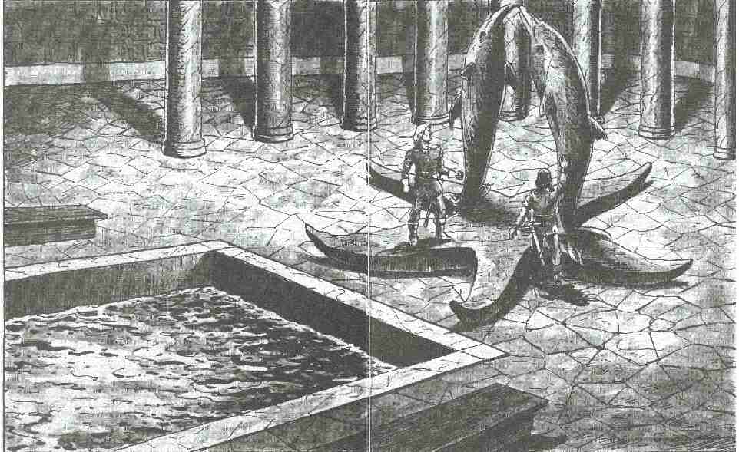

s'alignent trois seaux pleins d'une eau saumâtre. Les bocaux sont ornés de symboles représentant, aux yeux de non-initiés, un livre gravé de sept sceaux.

Informations réservées au Maître
Si un héros qui dispose d'au moins un point d'Aptitudes à l'alchimie élémentaire fouille minutieusement le laboratoire, il pourra tenter une épreuve d'Aptitude -3 par tour de jeu. S'il réussit, il lance 1D et trouve ainsi l'objet correspondant au résultat obtenu.
1. Petite bouteille contenant une potion de Guérison; elle restitue 2D + 6 PV.

2. Fiole contenant un poison magique; lancer un D. 1 ou 2: poison du sommeil, 3 ou 4: poison de la peur, 5 ou 6 : poison qui divise.

3. Fiole de poison: arachnae.

4. Cornue contenant une plante médicinale : finage.

5. Pot contenant une plante médicinale: lulanie.

6. Carafe contenant de la liqueur d'algues distillée sur place et capable d'enivrer le héros le plus résistant. Il divise par deux les valeurs d'Attaque, de Parade et d'Adresse, et multiplie par deux le Courage.

A13. La bibliothèque

Informations générales
Cette pièce est éclairée par une seule fenêtre dans le mur Ouest. Des étagères couvrent tous les murs jusqu'au plafond. De beaux livres reliés de cuir y sont soigneusement rangés. Une légère odeur de moisi flotte dans l'air et rappelle que ces livres sont là depuis bien des siècles sans doute. Au milieu de la pièce un énorme in-folio aux pages jaunies est posé, ouvert, sur un socle en pierre. A proximité de la fenêtre, une table de bois autour de laquelle sont disposées trois chaises rembourrées.

Informations particulières
Si l'un des joueurs est amateur de livres, il pourra deviner d'après les titres gravés à l'or qu'il s'agit là d'ouvrages tous plus ou moins en rapport avec la mer: il trouvera des cartographies, des ouvrages de navigation, des traités sur la flore et sur la faune marine ou encore sur les courants marins. Les manuels d'alchimie, de médecine et d'histoire constituent la seconde partie de cette bibliothèque. Le gros livre posé sur le socle est un registre, où un index indIque dans quel livre et à quelle page l'utilisateur peut trouver les informations souhaitées. Exemple : Cylindre Pourpre de Mer: Habitants mystérieux de la mer des Perles, Tome IV, pp 365-67.

Informations réservées au Maître
Ce n'est pas en fouillant au hasard que les joueurs peuvent espérer obtenir un quelconque renseignement intéressant. Si un joueur se met à chercher un mot dans le registre pour trouver ensuite les renseignement correspondants, le Maître du jeu devra improviser une réponse qu'il pourra assortir de rumeurs précédemment mentionnées. Si les joueurs cherchent Risso, le Maître pourra puiser parmi les Informations générales ou Le Risso dans le jeu situés en fin de volume. Chaque recherche prend 2 tours de jeu.

A14. La chambre des invités

Informations générales
Cette pièce, éclairée par une fenêtre située dans le mur ouest est très simplement meublée de trois lits, d'une table, de trois chaises et d'une armoire. Aucun ornement, aucun bibelot ne vient l'égayer.

Informations particulières
et Informations réservées au Maître
L'armoire est vide.

A15. Les chambres des domestiques

A15a

Informations générales
Deux lits, deux coffres, une table et deux chaises constituent le pauvre mobilier de cette pièce. Un homme est assis à la table.

Informations particulières
L'homme se présente: il s'appelle Démos. C'était un domestique des Prêtres. Il a un air égaré et marmonne sans cesse quelques mots d'où il ressort qu'il y a eu « un grand malheur »

Informations réservées au Maître
Les questions ne servent à rien; Démos ne répond pas. Visiblement les Rissos ont réussi à lui faire perdre la raison. (CO 8, EV 30, AT 10, PRD 8, EN 39, CM 11). Démos ne représente aucun danger pour les héros. Malheureusement il ne peut pas leur venir en aide. Les coffres ne sont pas fermés. Il contiennent des vêtements d'homme. Un autre frère lai partageait autrefois cette chambre avec Démos. Tous deux avaient à accomplir des tâches nécessitant l'emploi du feu, ainsi, par exemple, ils allumaient et éteignaient le brasero et les lampes à huile du laboratoire.

A15b

Informations générales et particulières
Mobilier: voir A15a.

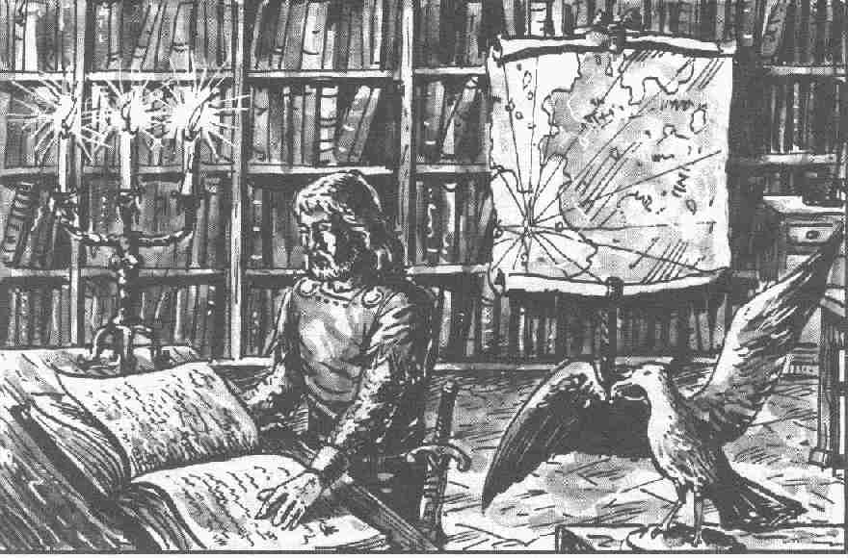

Informations réservées au Maître
Les coffres contiennent des vêtements de femme. Cette pièce abritait autrefois deux servantes chargées de la cuisine. En outre, elles accomplissaient toutes les tâches dont les Prêtres se considéraient indignes. Cette pièce ne recèle aucun objet de valeur.

Deuxième niveau

B16. La tourelle Ouest du porche d'entrée

Informations générales
La pièce de la tour est ronde. Deux meurtrières au nord donnent sur le chemin et une dans la cour. On peut y accéder soit par l'une des deux portes, soit par l'une des deux ouvertures pratiquées dans le plancher ou dans le plafond. Des échelles de 4 mètres conduisent en bas ou à l'étage supérieur. Un Prêtre armé d'une arbalète se trouve dans la pièce.

Informations particulières
Une caisse de grosseur moyenne est accotée au mur nord.

Informations réservées au Maître
La caisse n'est pas fermée. Elle contient 20 carreaux, un récipient plein de poix, 3 flambeaux, une pierre à feu et de l'amadou. L'homme de la pièce est le Frère Faldo (CO 8, EV 32, AT 10, PRD 8, EN 43, CM 19, PK 22). Quand il utilise son arbalète, il a 10 de valeur d'Adresse. Toutefois il ne s'attaque pas aux héros et, d'ailleurs, il ne s'en prendrait aux Rissos qu'à condition d'être certain de la défaite des Hommes-Poissons (Le rapport entre les héros et les Rissos est de 1 contre 1). Faldo ne donne pas l'alarme, il est en apparence seulement un ami des Rissos.

B17. La tourelle est du porche d'entrée

Informations générales, particulières
et Informations réservées au Maître
Voir B16. Il n'y a personne dans la pièce.

B18. Les dortoirs des prêtres (5)

B18a. Le dortoir des disciples d'Océanus

Informations générales
Cette pièce est assez grande. Il y a trois lits gigognes, trois armures, trois chaises autour d'une table ronde. Deux meurtrières sont percées dans le mur nord. De très beaux paysages de mer sont peints aux murs est et Ouest

Informations particulières
Les peintures murales représentent un bateau aux prises avec des vagues, et battu par les vents. Mais, au loin, le rivage est calme, paisible. Quelques oiseaux tournent dans le ciel, tandis que les poissons se faufilent parmi les algues et les coraux. L'armoire du mur nord n'est pas fermée.

Informations réservés au Maître :
Cinq robes bleu-vert sont rangées dans les armoires, l'une se trouve dans l'armoire la plus à l’Est, les deux autres armoires en contiennent deux chacune. Les autres vêtements n'ont aucune valeur. Un anneau de saphir gît sur le plancher de l'armoire située le plus à l'Est (valeur 54 pièces d'or) un piège à rats est caché sous le lit qui est le plus près de la porte. Si on glisse imprudemment la main sous le lit, on se trouve pris dans le piège, et on ne peut plus se servir de cette main pendant 2 tours de jeu.

B18b. Le dortoir des disciples de Botanicus

Informations générales
La pièce est éclairée par une fenêtre percée dans le mur est. Deux lits sont devant le mur sud, et un lit et trois armoires longent le mur nord. Une table ronde et trois chaises complètent le mobilier. Le mur Ouest est peint d'algues aux formes et aux couleurs variées.

Informations particulières
Les lits sont défaits, les vitres de la fenêtre sont brisées. La table, les chaises et la literie sont tachées de fientes d'oiseaux. Les armoires ne sont pas fermées.

Informations réservées au Maître
Des mouettes se sont nichées dans deux des lits du haut. A l'arrivée des héros, elles s'envolent en piaillant par la fenêtre. Les armoires ne contiennent rien d'autre que quelques vieux habits.

Bl8c. Le dortoir des disciples d'Avianus

Informations générales
Le mobilier est semblable à celui de la pièce B18b.
On peut y admirer sur le mur Ouest un immense oiseau marin déployant ses ailes.

Informations particulières
Les lits superposés sont recouverts d'un large édredon de sur lequel on ne peut voir les lits du bas. Les armoires situées contre le mur nord sont fermées à clé.

Informations réservées au Maître
Deux Rissos inférieurs dorment dans les lits inférieurs adossés au mur sud. (CO 11, EV 25, AT 10, PRD 8, EN 35, CM 15). L'arrivée des héros les réveille et ils attaquent aussitôt avec un trident (1D+3) et un harpon (1D+2). Si leur EV tombe à 10, ils tentent de s'enfuir en direction du niveau 3. Pour ouvrir les armoires, les héros doivent disposer d'une pince-mongeigneur. Ils seront bien déçus en constatant qu'elles ne contiennent rien de particulier, si ce n'est, dans l'armoire du milieu, un totem de bois appartenant aux Rissos.

B18d. Le dortoir des disciples de Philus

Informations générales
Le mobilier est semblable à celui des pièces B18b et B18c. Un tableau, sur le mur sud, représente un vieil homme de science penché sur ses appareils.

Informations particulières
Deux personnages sont endormis sur la partie inférieure du lit du mur sud. Le lit supérieur du lit du mur su. Le lit supérieur les dissimule un peu lorsque les héros entrent dans la pièce, ils se réveillent brusquement et bondissent prestement hors du lit. Les armoires sont ouvertes, tout ce qu'elles contenaient traîne sur le sol.

Informations réservées au Maître
Les deux personnages sont des Rissos inférieurs (CO 11, EV 25, AT 10, PRD 8, EN 35, CM 15). Ils attaquent avec un couteau à dents (1D + 2) et un trident (1D+ 3). Si leur EV tombe à 10 ils tentent de fuir. Hormis les vêtements épars sur le sol, cette pièce ne contient rien qui ait de la valeur.

B18e. Le dortoir des disciples d'Ecktus

Informations générales
Cette pièce est aménagée presque comme le dortoir B18b. Le mur Ouest est décoré d'un tableau qui représente des poissons multicolores évoluant parmi les coraux.

Informations particulières
Deux armoires sont ouvertes. Elles ne contiennent que de vieux vêtements. La troisième armoire est fermée. .

Informations réservées au Maître
La clé de la troisième armoire est dissimulée derrière une pierre creuse du mur nord à la hauteur du lit supérieur. Si les héros trouvent la clé ou s'ils réussissent l'épreuve d'Aptitude à l'ouverture des serrures et pièges, ils ouvrent l'armoire et découvrent, caché sous des vêtements, un petit coffret en marqueterie. Le coffret s'ouvre très facilement et on peut y admirer une prodigieuse collection de pièces frappées de motifs marins.

B19. Les appartements du Frère Avianus

B19a. La salle de réception

Informations générales
Voir A 7a.

Informations particulières
Sur le rideau diaphane sont finement brodés des oiseaux marins: on y voit des mouettes au plumage clair, des albatros facilement reconnaissables à leur bec crochu ainsi que des orfraies et des butors dont on croit presque entendre les cris. Un pélican empaillé, suspendu au plafond, plane au-dessus de la able. Ses ailes déployées ont une envergure d'au moins 2 mètres.

Informations réservées au Maître
Le Frère Avianus reçoit dans cette pièce les Prêtres qui sont sous ses ordres pour leur faire part de l'emploi du temps de la journée.

B19b. La salle de travail

Informations générales
Une seconde pièce, elle aussi en tiers de cercle, se trouve derrière le rideau. Deux larges fenêtres ouvertes au sud l'éclairent. Là, une grande table de travail sur laquelle est couché un cormoran à moitié naturalisé. Les étagères sont occupées par des oiseaux de mer empaillés. Sur l'une d’elles, une volière avec Quelques mouettes mortes.

Informations particulières
Le rebord de la fenêtre est tout couvert de fiente. L'odeur pestilentielle qui emplit cette pièce laisse supposer que les mouettes de la volière sont mortes depuis déjà longtemps. En plus du cormoran, il y a, sur la table, quelques instruments servant à la naturalisation ainsi qu'un sablier.

Informations réservées au Maître
A peine les héros ont-ils pénétré dans la pièce qu'un essaim d'oiseaux se met à tournoyer aux

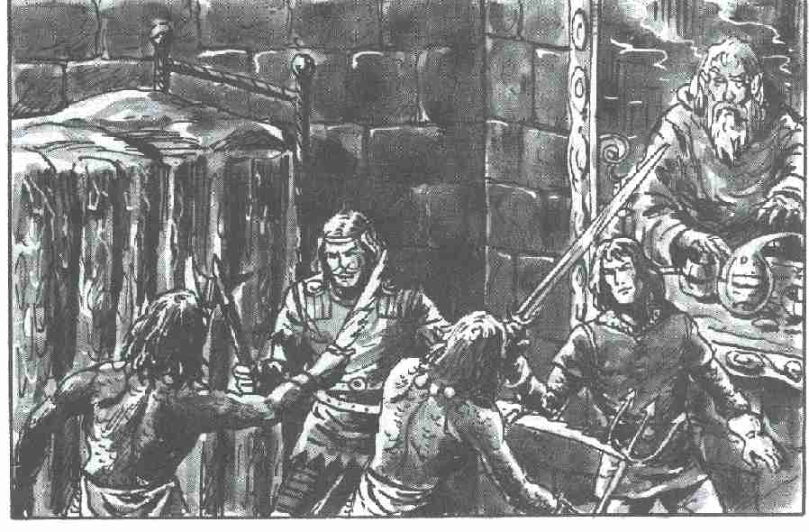

abords de la fenêtre, et 1D + 3 mouettes s'engouffrent dans la pièce. Elles se précipitent sur les héros en leur lançant des coups de bec, persuadées que ceux-ci veulent les déloger de leurs nids, situés dans la paroi extérieure de la tour.
Étant donné l'étroitesse de la pièce, les héros ne peuvent utiliser que des armes courtes. Il leur faut donc compter 3 points de moins pour l'AT et la PRD.
Les oiseaux empaillés pourraient être vendus dans une grande ville pour D20 pièces d'argent. Bien plus facile à emporter, le coffret sur lequel est posé le cormoran contient D20 anneaux d'argent destinés à baguer les oiseaux vivants. (Valeur: 1 pièce d'argent l'anneau). Les mouettes de la volière ont, elles aussi, un anneau.à une patte (il y a en tout 3 mouettes).

Valeurs d'une Mouette
Courage 12 Attaque 13
Energie Vitale 4 Parade 4
Protection 1 Points d'Impact 1D-1
Vitesse 18/1 Endurance 40
Classe de monstre 5

B19c. La chambre à coucher

Informations générales
La troisième pièce en arc de cercle est séparée des deux autres par un mur très épais. Le mobilier se compose d'un lit, une armoire, une table et deux chaises.

Informations particulières
Un mobile est suspendu au-dessus du lit. Il est fait d'oiseaux fabriqués avec de la paille et du parchemin, des pierres de couleur forment les yeux. Le lit est un véritable lit de plumes sur lequel sont disposés de magnifiques coussins de soie et un édredon aujourd'hui tout élimé. L'armoire est fermée à clé.

Informations réservées au Maître
Malgré de longues et minutieuses recherches, les héros ne parviennent pas à trouver la clé de l'armoire. Il ne reste plus qu'à défoncer la porte à condition de réussir une épreuve de FO. Les habits du Frère Avianus, deux pantalons en lin, une veste et une cape, sont rangés dans l'armoire. Le linge de corps et un képi de plumes sont posés sur une petite tablette encastrée dans le mur. Si les héros ont l'idée de fouiller les habits, ils trouveront, dans la poche de la veste, une petIte amulette portant la lettre A enfilée sur une longue chaîne. Le tout est en argent et vaut bien 50 pièces d'argent. Les petites pierres multicolores formant les yeux des oiseaux ne sont pas des pierres précieuses mais simplement du verre coloré. Pour le savoir les héros devront réussir une épreuve d 'Aptitude à l'estimation. L'édredon a déjà plus de valeur, puisqu'il s'agit la d'une véritable Robe de l'aigle. Toutefois, étant donné qu'elle est déjà bien usée, elle ne pourra servira qu'une seule fois.

B20. Les appartements du Frère Botanicus

B20a. La salle de réception

Informations générales
Voir A 7a.

Informations particulières
Des algues vertes, brunes, rouges ornent de leurs tons pastels le rideau. Les plantes poussant à proximité de la mer, tels l'élyme de sable, le bambou, le roseau et la laîche, y sont aussi représentées.

Informations réservées au Maître
Le Frère Botanicus reçoit dans cette pièce les Prêtres qui sont sous ses ordres afin de leur faire part de l'emploi de temps de la journée.

B20b. La salle de travail

Informations générales
La pièce, en arc de cercle, comporte une double fenêtre

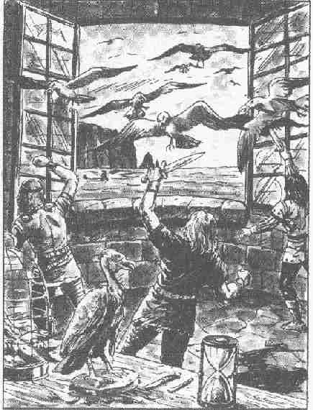

dans l'arc du mur sud. A gauche de la fenêtre se trouve une table de travail, contre le mur, sur laquelle est posé un gros livre. A droite, creusets et fioles sont disposés sur une étagère. Un bac à fleurs où pousse une herbe d'un vert tendre, haute de 50 centimètres, est posé sur le rebord de la fenêtre.

Informations particulières
Dans le bac à fleurs, une fleur rouge incarnat fait une tache parmi les herbes. Des plantes séchées, herbes, fleurs et feuilles sont méticuleusement rangées entre les pages du gros livre. Les 4 creusets numérotés contiennent des plantes broyées de couleurs, 1 : vert: 2 : vert sombre, 3 : brun, et 4 : gris. Dans les 6 fioles numérotées se trouvent, 1 : un liquide clair avec un dépôt couleur rouille au fond, 2 : un liquide d'une transparence absolue, 3: un liquide sirupeux rouge, 4 : un magma glaireux jaune, 5 : une décoction brune. 6 : un suc laiteux.

Informations réservées au Maître
La fleur rouge sombre est une orchidée. Elle est aussi belle que dangereuse. Celui qui s'avise d'en respirer la senteur va au-devant de graves ennuis, car le pollen de la mort rampante, connu aussi sous le nom de souffle de velours peut, à forte dose, causer la mort. Ce ne sera pas le cas ici. Mais le malheureux qui se laisse prendre au piège de cette fleur, est en proie à des hallucinations pendant 10 tours de jeu. Effets: lancer un D. 1 ou 2 : il n'est plus en mesure de communiquer pendant 10 tours de jeu; 3 ou 4 : il veut se jeter par la fenêtre (3D BL plus lancer d'état critique) ; 5 ou 6 : il attaque ses camarades.
Les creusets contiennent 1 : de la belmart (M), 2 : de l’herbe frisée (M), 3 : du poivre, 4 : du guano. Les fioles sont emplies de 1 : du sang, 2 : de la sève corrosive de la disdychonda (P), 3 : du suc de trèfle à quatre feuilles (M), 4 : du miel, 5 : de l'atanax (M), 6 : du wurara (P).
M : plante médicinale, P : poison. La sève de la disdychonda est un poison qui provoque des brûlures. Si on renverse le contenu de la fiole sur la peau, on subit aussitôt 12 BL.
Pour toute note supérieure à 5 dans l'Aptitude à l'identification des odeurs et des saveurs, il est possible de reconnaître l'une de ces substances. Les plus simples seront les premières reconnues.\

B20c. La chambre à coucher

Informations générales
Dans cette pièce, ou règne le plus parfait désordre, se tiennent trois personnages à la peau argentée et verte. Deux d'entre eux sont armés de couteaux à dents, pendant que le troisième tient un harpon dans ses mains.

Informations particulières
Le lit contre le mur est est sens dessus dessous. Les coussins sont lacérés. Le sol est jonché de branchages secs, de tessons d'argile et de terre. Il y a même un palmier complètement déraciné. Les meubles, une armoire, une table et une chaise sont fracassés.

Informations réservées au Maître
Les personnages munis de couteaux à dents (1D+ 2) sont des Rissos inférieurs (CO 11, EV 25, AT 10, PRD 8, EN 35, CM 15), celui qui porte le harpon (1D+2) est un Risso supérieur (CO 13, EV 30, AT 11, PRD 9, EN 40, CM 30). Les Rissos étaient en train de fouiller la chambre de Botanicus à la recherche d'objets de valeur quand ils ont entendu arriver les héros. Ils se sont aussitôt interrompus. C'est eux qui ont l'initiative des premiers assauts. Ils s'efforcent de s'enfuir dès que c'est possible afin de prévenir leurs congénères. Et, tant qu'ils sont là, les deux Rissos inférieurs cherchent à protéger leur chef. Pendant la fouille, les Rissos ne se sont pas aperçus qu'une petite fiole en métal était suspendue à l'extérieur de la fenêtre par une ficelle. Elle contient un breuvage permettant d'acquérir le pouvoir magique des Elfes des Bois de dominer les plantes, le breuvage permet d'accomplir l'une des trois actions possibles dans ce cas.

B21. Le réfectoire

Informations générales
La salle rectangulaire est éclairée par deux grandes fenêtres doubles percées dans le mur Ouest. Entre les deux fenêtres, une porte conduit à la pièce voisine. La salle est meublée de quatre tables de bois étroites, de 4 mètres de long, rangées deux par deux le long des murs est et Ouest. Au milieu, un passage de 2 mètres relie la porte d'entrée à l'Est à la porte du mur Ouest.

Informations particulières
Neuf chaises sont disposées autour de chacune des quatre tables, quatre le long de chaque côtés, la neuvième aux extrémités nord ou sud. Le passage du milieu est toujours libre. Trois assiettes de bois avec encore quelques restes ainsi que des couverts sont posés sur la table située à gauche de la porte d'entrée. Les fenêtres s'ouvrent sur la mer, mais la vue peut être cachée par de lourds rideaux bleu-vert.

Informations réservées au Maître
Cette pièce est le réfectoire du temple. Elle est assez grande pour accueillir tous les habitants du temple et quelques hôtes, mais seuls y viennent les Frères Kuron et Faldo avec leur domestique Démos. C'est à eux Qu'appartiennent les assiettes et les couverts. Il n'y a aucun objet de valeur dans le réfectoire.

B22. Les toilettes

Informations générales
Cette petite pièce carrée est divisée en deux cabines de bois adossées au mur Ouest, dont les portes sont fermées. Une ouverture est pratiquée dans la muraille pour la ventilation.

Informations particulières
Un trou est creusé dans le sol derrière chacune des portes.

Informations réservées au Maître
Cette pièce sert de toilettes. Il ne s'y trouve aucun objet de valeur.

B23. La cuisine

Informations générales
Deux meurtrières sont percées dans le mur nord, entre lesquelles est aménagé un foyer. Deux gros chaudrons pendent accrochés au plafond. casseroles, assiettes et couverts sont rangés des deux côtés de la porte du mur sud sur des étagères. C'est à ce mur aussi que sont accrochées les diverses poêles. Les bûches sont entassées dans l'angle Nord-Est.

Informations particulières
La cuisine est en désordre. Il semble bien que l'on y prépare encore des repas chaque jour.

Informations réservées qu Maître
Hormis les ustensiles de cuisine, il n 'y a rien de particulier.

B24. Le garde-manger

Informations générales
Cette pièce est très petite et très sombre. On ne peut y accéder que par la cuisine. Des étagères tapissent les quatre murs. Un tonneau occupe l'angle Nord-Ouest. Deux sacs sont entreposés dans l'angle sud-ouest. L'un d'eux est crevé.

Informations particulières
Une couche de farine, provenant du sac percé est répandue sur le sol, et on y remarque des traces de pas. Diverses denrées sont conservées dans des bocaux de faïence depuis très, pour ne pas dire trop, longtemps.

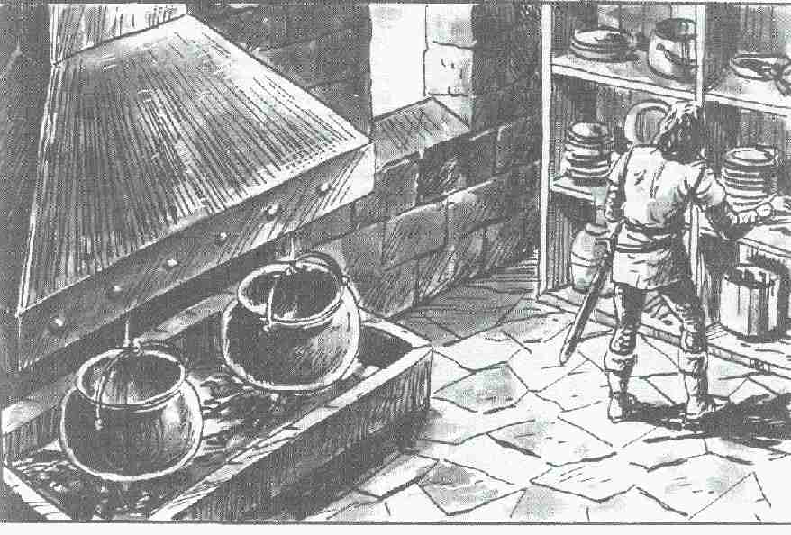

Informations réservées au Maître
Le garde-manger grouille de vermine. Si l'on fouille la pièce, on y découvrira de plus 1D Rats.

Valeurs d'un Rat :
Courage 10 Attaque 5
Energie Vitale 3 Parade 0
Protection 0 Points de Blessure* 2
Vitesse 4 Endurance 20
Classe de monstre 2

*Il s'agit de points fixes sur lesquels la PR n'influe pas.

Troisième niveau

C25. Les appartements du Frère Océanus

Informations générales
La salle est ronde, le plafond est une demi-sphère, et elle a 6 mètres de diamètre. Les murs sont en pierre blanche. La pièce, somptueusement meublée, comporte quatre fenêtres rondes situées à hauteur d'homme et une grande fenêtre ronde dans la coupole. Au centre, une table ronde en bois sombre est entourée de cinq fauteuils de cuir. Le lit est contre le mur sud, et à côté se trouve une commode à trois tiroirs. Une armoire occupe le mur Ouest et, à l'Est se dresse un petit autel sur lequel est posée une statue en bois de Thylos, de 1 mètre de hauteur. Deux personnages à la peau verte et argentée sont assis à la table, un troisième est étendu sur le lit et un quatrième fait les cent pas devant l'armoire.

Informations particulières
L'un des deux personnages assis à la table porte autour du cou une chaîne où sont enfilées des dents de requin très pointues, le second est affilé d'un trident. A terre, près du lit, il y a un harpon et le personnage qui marche devant l'armoire a gardé son harpon sur lui.

Informations réservées au Maître
Le personnage qui porte la chaîne aux dents de requins est un Druide Risso (20 PA), il est le chef des Rissos et exerce aussi son pouvoir sur les Rissos supérieurs. Il a un couteau en fanon de baleine (1D). Son vis-à-vis à la table, et celui qui est allongé sur le lit sont tous deux Ides Rissos supérieurs. Seul celui qui est près de l'armoire est un Risso inférieur. Il est armé d'un harpon (1D+2). Mis à part le Druide qui use de formules magiques, les Rissos attaquent d'abord avec leurs armes (trident: 1D+ 3), puis ils tentent d'envoyer des courants électriques. Si les Rissos sentent qu'ils risquent de perdre le combat, leur Druide appelle les gardiens des tours sud, qui arriveront au bout de 10 AS. Quoi qu'il arrive, les Rissos inférieurs s'efforcent toujours de protéger les Rissos supérieurs et, en particulier, le Druide. Si les Hommes-Poissons se rendent compte qu'ils sont vaincus, ils prennent Océanus en otage et s'enfuient dans la cave pour parvenir à une barque. Le Maître du jeu doit s'assurer que deux Rissos supérieurs au moins atteignent leur but.
La statue de Thylos est sculptée dans du bois flotté et vaut, au plus, 10 pièces d'argent. Une petite clé permettant d'ouvrir les trois tiroirs de la commode est cachée dans son socle. Les quatre gros saphirs de 15 carats qui formaient les yeux des Dauphins du chœur (A9) représentent, en revanche, une petite fortune. Ils sont dissimulés dans le tiroir supérieur de la commode, dans une vessie natatoire. Une carte sur un parchemin, où sont tracées les îles du sud de l'Aventurie, de Token à Bakkula ainsi que d'autres îles inconnues des Aventuriers, se trouve dans le tiroir inférieur de la commode. L'armoire n'est pas fermée, mais elle ne contient que des objets sans importance appartenant aux Rissos ainsi que quelques habits du Frère Océanus.

C26. Le poste de garde de la tour est

Informations générales
La pièce est vide. Trois meurtrières y sont creusées. Une trappe au plafond (à 3,5 mètres de haut), permet d'accéder par une échelle de 4 mètres de haut, au dernier niveau (partie D de la tour). C'est ici le poste d'observation et de garde.

Informations particulières
Au-dessus de cette pièce se trouve une plate-forme de 2 mètres de diamètre seulement, les murs sont crénelés. Un homme à la peau verte et argentée s'y tient armé de 3 harpons.

Informations réservées au Maître
C'est un Risso inférieur (CO 11, EV 25, AT 10, PRD 8, EN 35, CM 15), il attaque tous ceux qui se risquent jusqu'à la plate-forme. Il se sert de son harpon (1D+2) comme d'un projectile (AD 13).

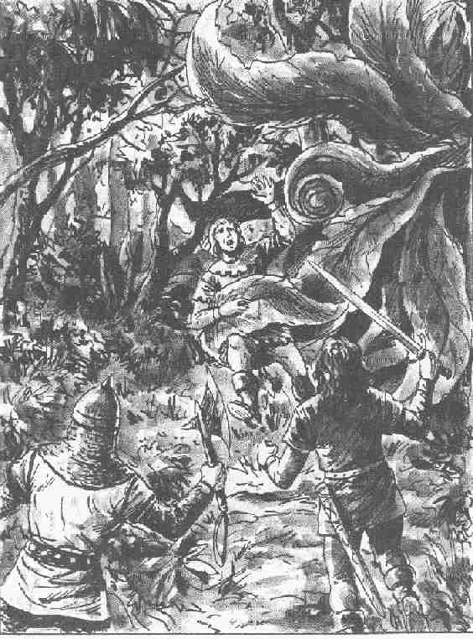

C27. Le poste de garde de la tour Ouest

Informations générales et particulières
et Informations réservées au Maître
Voir C26.

C28. Le jardin suspendu

Informations générales
De grands espaces du troisième niveau ont été aménagés en jardins suspendus. Des plates-bandes de giroflées, d'anémones et d'iris sont séparées des carrés de potager par un sentier recouvert de gravier. Par endroits, la terre n'est plus cultivée et les herbes folles prennent d'assaut de vieux rosiers. Il y a deux foyers noirs de suie près du mur sud.

Informations particulières
Le jardin est mal entretenu. En particulier les arbres et les buissons (E) semblent très atteints et c'est à peine si l'on peut encore les distinguer tant le chèvre-feuille et les plantes grimpantes les enserrent. En outre, un dôme de pierre transparente (A) force l'admiration: de là on peut voir l'autel du premier niveau, ainsi que sur chacune des tours sud, un personnage scrutant la mer. Par ailleurs, on trouve dans les jardins suspendus un bassin pour les eaux de pluie (B), un jardin floral (C), un potager (D) et des herbes aromatiques (F).

Informations réservées au Maître
Cet endroit, en dehors de la partie E ne présente pas grand intérêt pour les héros: fleurs, légumes et herbes aromatiques ont été piétinés, ou envahis par les mauvaises herbes. Il y a 50 centimètres d'eau dans le bassin B. Devant le mur sud dans la section C, les Risso s’allument des feux les nuits de pleine lune pour mortifier les prêtres, ou bien pour des raisons religieuses ou encore pour satisfaire le Calamar Géant.
Celui qui s'aventure dans la partie est de la section E, court le risque de marcher sur des plants de disdychonda perdus dans le fouillis des herbes. Pour éviter ce malheur, il doit réussir une épreuve d'Aptitude à la détection des dangers.

Valeurs de la Disdychonda :
Courage - Attaque 8
Energie Vitale 60 Parade 0
Protection 4 Points d'impact 1D/AS
Vitesse 0 Endurance -
Classe de monstre 20

Les Aventuriers peuvent observer ce qui se passe dans la pièce C25 par les fenêtres de la coupole formant le centre du jardin. Une épreuve d'Aptitude au camouflage décidera si l'espion été vu par les Rissos qui s'y trouvent. De plus, les héros doivent veiller à ne pas être aperçus par les Rissos inférieurs postés sur les plates-formes des tours sud. Pour cela, il leur faut se cacher et ne faire aucun bruit.

Cave du temple

et grottes creusées dans la falaise

K1. La cave

Informations générales
Un escalier en colimaçon conduit les héros dans une cave creusée dans le roc où sont rangés, tout autour, des sacs en lin, des caisses, des coffres en bois et des tonneaux. C'est là que sont gardées les provisions. Trois personnages à la peau écailleuse sont assis sur des tabourets et se saoulent allègrement. Mais cela ne les empêche pas d'attaquer les héros, si ceux-ci pénètrent dans la cave.

Informations particulières
Il y a dans cette cave, deux tonneaux, trois caisses, quatre sacs et un grand coffre. Une porte dans la paroi nord est cachée par des sacs. Deux des Hommes-Poissons attaquent avec leur trident, le troisième porte un couteau à dents passé à la ceinture.

Informations réservées au Maître
Les deux Rissos au trident (1D+3) sont des Rissos inférieurs (CO 11, EV 25, AT 10, PRD 8, EN 35, CM 15), tandis que le troisième est un Risso supérieur (CO 13, EV 30, AT 11, PRD 9, EN 40, CM 30). Celui-ci tente aussitôt d'envoyer une décharge électrique et de s'enfuir par l'escalier pour avertir ses semblables. S'il n'y parvient pas, il se défend avec son couteau (1D + 2): Les deux tonneaux sont emplis de vin, dans les caisses il y a du poisson salé, des oignons et de la Viande saumurée. Les céréales sont conservées dans les sacs. Le verrou de la porte nord est simplement poussé, mais la porte n'est pas fermée à clé. Les deux Rissos inférieurs gardent des prisonniers enfermés dans la pièce voisine. Le Risso supérieur est justement en train de faire une inspection.

K1a. La prison

Informations générales
La pièce est obscure, sans le moindre rayon de lumière. Si l'on ouvre la Porte, on s'aperçoit qu'il s'agit d'une cavité naturelle aux murs de roche brute, elle ne fait que quelques mètres carrés, le plafond n'est qu'à 2 mètres du sol. Trois prisonniers barbus sont allongés sur un tas de paille sale.

Informations particulières
Les prisonniers se protègent les yeux de leurs mains. Toutefois, ils se mettent à parler dès qu'ils se rendent compte qu'ils n'ont pas affaire aux Rissos. Ils se présentent: Drostin Sandinel, Polgar Sandinel et Frère Océanus, le supérieur du temple.

Informations réservées au Maître
Les trois prisonniers sont très affaiblis et ils ne seront pas d'une grande aide en cas de combat. Les Sandinel ne savent pas grand-chose, ils se rappelIent que leur barque a mystérieusement changé de cap et ils ont navigué pendant plusieurs jours sans savoir où ils allaient. Puis ils ont rencontré une autre barque à bord de laquelle se trouvaient des personnages qu'ils connaissent maintenant sous le nom de Rissos. Un simple contact a suffi pour les laisser sans force et les Rissos les ont conduit ici. Le Frère Océanus peut, bien sûr, raconter l'histoire de l'arrivée des Rissos (voir l'histoire du temple au début du volume) mais il ne sait pas que des Prêtres ont pu se cacher. Il ne sait pas non plus ce qui s'est passé dans le temple depuis l'arrivée des Rissos. Il a seulement constaté avec stupéfaction que, depuis ce temps-là, plus aucun prodige n'est efficace. Pour lui, c'est une punition envoyée par Thylos qui leur en veut de s'être séparés de leurs autres frères du continent.

K2. Le port

Informations générales
Une grotte naturelle s'est formée dans la paroi est de la falaise. Elle s'enfonce sur une profondeur de 12 mètres, l'entrée en est étroite (4 mètres). La voûte s'élève de 3 à 5 mètres, l'eau y est profonde, de sorte que des barques peuvent s'y engager sans danger. Deux barques de pêcheurs, l'une de 6 mètres, l'autre de 4, y sont d'ailleurs amarrées à des rochers. Une galerie creusée dans le roc permet d'entrer ou de sortir de la grotte. Deux personnages à la peau verte et argentée se trouvent dans la plus grande barque.

Informations particulières
La galerie débouche sur un escalier qui monte en colimaçon. Les deux personnages assis dans la barque sont armés, l'un a un couteau à dents, l'autre un trident. Ils sont absorbés dans un jeu singulier. )

Informations réservées au Maître
Les deux personnages sont des Rissos inférieurs (CO 11, EV 25, AT 10, PRD 8, EN 35, CM 15). Les héros peuvent les prendre par surprise à condition d'agir sans bruit. Dès que l'un d'eux pénètre dans la grotte, soit à pied, soit en barque, les Rissos prennent peur et attaque, infligeant 1 D + 2 (couteau à dents) ou 1D + 3 (trident) PI. Si leur EV tombe à 10, ils tenteront de s'enfuir dans la direction opposée à celle par laquelle les héros sont arrivés. La plus petite barque est très vieille. L'autre l'est aussi, mais elle peut cependant encore naviguer grâce à un mât solide et des voiles neuves. A bord de chacune des barques se trouvent quatre rames, il y a de plus dans la plus petite d'entre elles, un filet de pêche, un bidon contenant 20 litres d'eau douce, du fil pour les cannes à pêche et de la nourriture pour 5 jours.

K3. La cachette

Informations générales
Le puits situé sous la dalle de l'autel descend à la verticale sur 6 mètres pour déboucher dans une grotte naturelle. Celle-ci fait 3 mètres sur 6, la voûte est à environ 2 mètres, trois hommes s'y trouvent, cherchant désespérément à se protéger de l'humidité du sol avec quelques couvertures.

Informations particulières
Une faille dans la paroi sud, profonde (1,5 mètre) mais étroite (0,5 mètre) s'ouvre à l'air libre. Seul un homme très mince peut s'y faufiler. Les trois hommes sont d'abord très effrayés quand ils s'aperçoivent que leur cachette a été découverte toutefois, quand ils seront certains qu'aucun mal ne leur sera fait, ils se présentent. Il s'agit du Frère Avianus, l'un des cinq Illuminés et de deux de ses disciples, Klimo et Pertas.

Informations réservées au Maître
Les Prêtres sont épuisés par leur longue réclusion volontaire. Frère Pertas a beaucoup de fièvre. Le Frère Avianus demande aux héros s'ils n'auraient pas de l'atanax sur eux, car il sait que Frère Botanicus en possédait. Malheureusement Avianus ne peut pas utiliser ses prodiges pour aider Pertas, car leurs formules sont devenues inefficaces depuis l'arrivée des Rissos. Tous trois se sont nourris des provisions que les Frères gardaient en réserve en ce lieu: poisson salé, oignons, vin, fruits en conserve. Pour l'eau, il leur fallait prendre le risque de monter dans le temple. Les trois hommes ne seraient pas d'une grande aide en cas de combat,

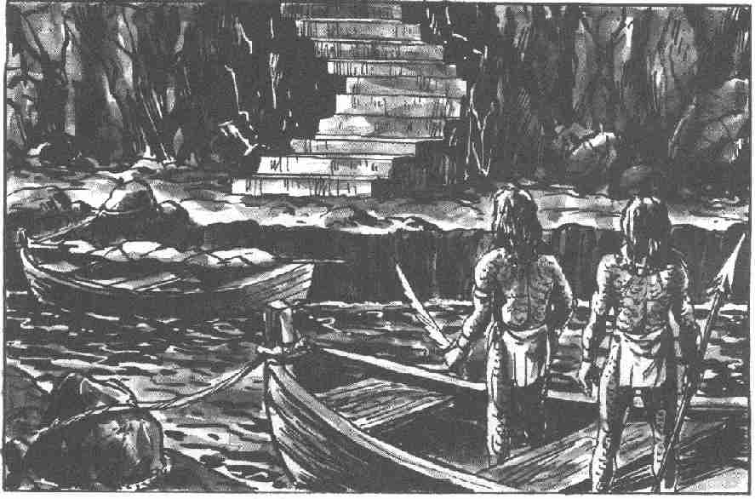

mais ils peuvent fournir aux héros de fort précieux renseignements.
Avianus leur rapporte une multitude de détails sur les conditions dans lesquelles les Rissos ont fait leur apparition (Voir l'histoire du temple). Il en sait aussi beaucoup sur l'horrible monstre qui a élu domicile au pied de la falaise. Klimo s'est, à plusieurs reprises, glissé à plat ventre dans la faille et de là il a pu voir la mer. C'est toujours à la pleine lune que les Rissos offrent au Calamar des sacrifices humains. La plupart du temps c'étaient des Prêtres, mais il arrivait aussi que ce soient des pêcheurs. A son avis le monstre loge dans l'une des multiples cavités sous-marines dont la falaise est criblée.

K4. La cavité sous-marine

Informations réservées au Maître
Les Rissos ont réussi à s'attacher le Calamar Géant grâce à leurs étonnantes facultés. Depuis il s'est niché dans une cavité, située dans la paroi sud de la falaise. On ne peut y accéder que par la mer. La cavité est presque entièrement envahie par les flots, seule émerge la partie supérieure. Le Calamar paresse jour et nuit, attendant que ses adorateurs lui fassent parvenir viande et poisson. A la pleine lune, les Rissos lui offrent des hommes en sacrifice. Le Calamar (voir les nouveaux monstres) est avec ses 12 mètres de long et ses 10 tentacules, l'un des animaux marins les plus dangereux. Si les Rissos s'échappent du temple et que les héros se lancent à leur poursuite, les Rissos appelleront le Calamar à la rescousse, afin de gagner du terrain.

Valeurs de Sépia, le Calamar Géant :
Courage 13 Parade 0
Energie Vitale 75 Points d'Impact
Protection O 1D + 2 (pince)
Vitesse 3 1D (par tentacule)
Attaque 9 2D (morsure)
Endurance 70
Classe de monstre 60

La fin de l'aventure

Il est possible d'imaginer une suite à cette aventure. En effet, les héros ne savent toujours pas qui sont exactement les Rissos, d'où ils viennent, pourquoi ils sont apparus au cap de Brabak. Si les Rissos du troisième niveau ou du moins quelques-uns d'entre eux sont parvenus à prendre la fuite (le Maître devrait réussir à organiser cette fuite), ils se retirent dans le port K2, et, de là, ils embarqueront à bord de la plus grande barque pour se diriger vers le large. Quand les héros se lancent à leur poursuite à bord de l'autre barque ou de tout autre bateau, les Rissos font sortir, on ne sait de quelle mystérieuse façon, le Calamar Géant de sa grotte. Le monstre attaque alors les héros qui, contraints de se défendre, en oublient les Rissos.
On peut imaginer une autre fin. Les héros viennent à bout des Rissos avant que Ceux-ci n'aient eu le temps de faire appel au Calamar. Les Prêtres et les pêcheurs supplient alors les héros de les délivrer de ce monstre. Si les Rissos sont chassés et le monstre maîtrisé, chaque héros recevra 200 POINTS D'AVENTURE en plus des points obtenus par la victoire sur le monstre et des trésors découverts, que les Prêtres leur abandonnent, bien sûr.

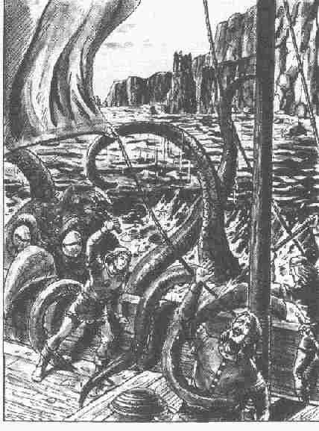

Appendice

Les habitants du village

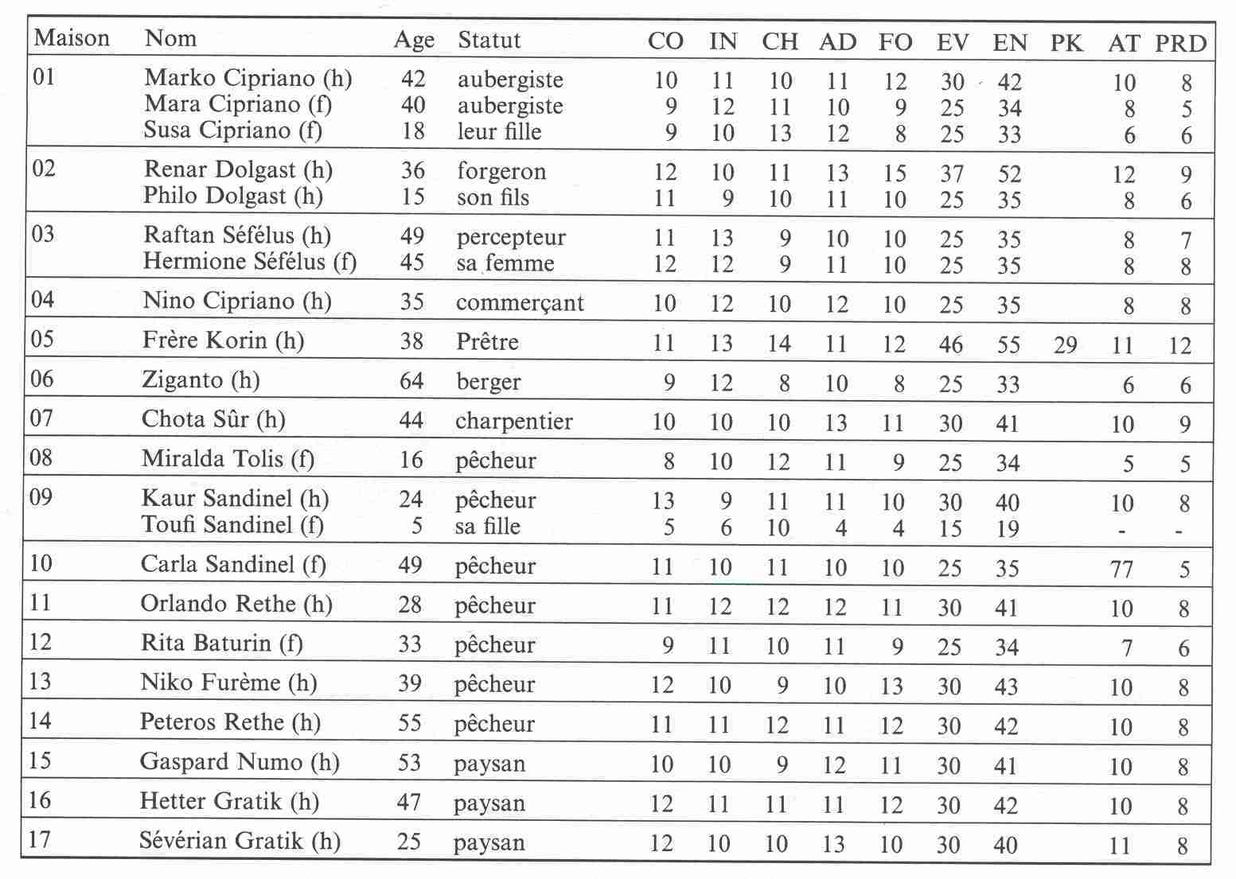

Autres habitants du village (hommes : h, femmes : f)

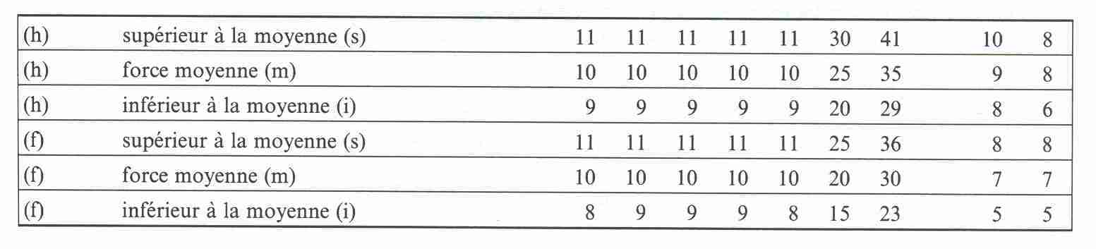

Les personnes présentes dans le temple
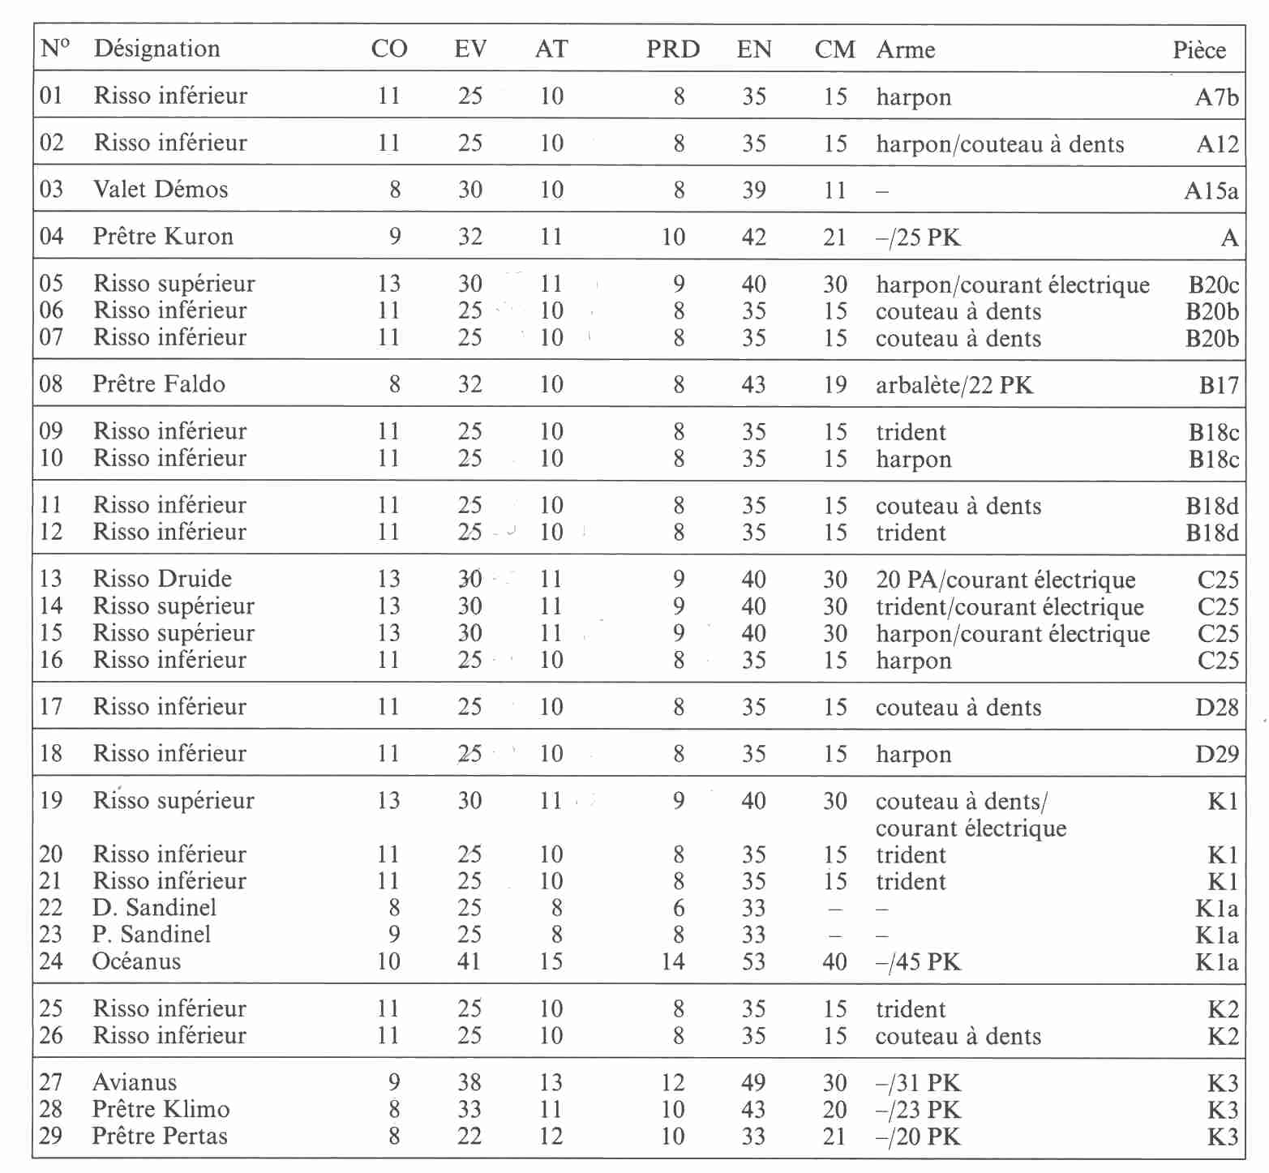

Pour les Rissos : PR 3 VI 7. Pour les hommes : PR 1 et VI 7.
Sous l’influence des Rissos, les Prodiges des Prêtres sont inopérants.

Les rencontres de hasard dans le temple

Pendant le séjour des héros dans le temple, il pourra leur arriver de rencontrer par hasard des hommes ou des Rissos. Le Maître doit alors se reporter au tableau des rencontres de hasard pour déterminer de quel habitant du temple il s'agit et de quelle pièce il vient. Il est utile dans ce cas de les noter sur la liste des personnes vivant dans le temple. La fréquence et l'éventualité de ces rencontres dépendent du lieu où se trouvent les héros et de leur comportement.

Rencontres de hasard

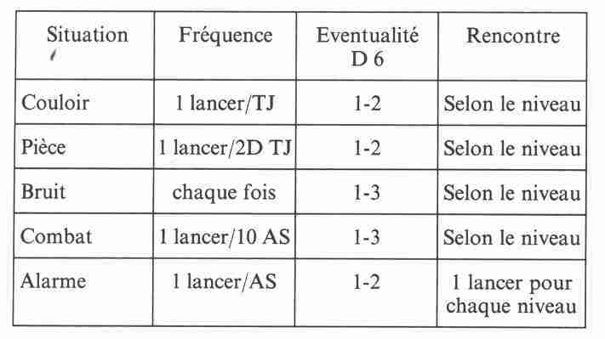

L'alarme est donnée lorsqu'un allié des Rissos est attaqué par les héros et qu'il peut s'enfuir.
TJ : tour de jeu ; AS : assaut.

Tableau des rencontres
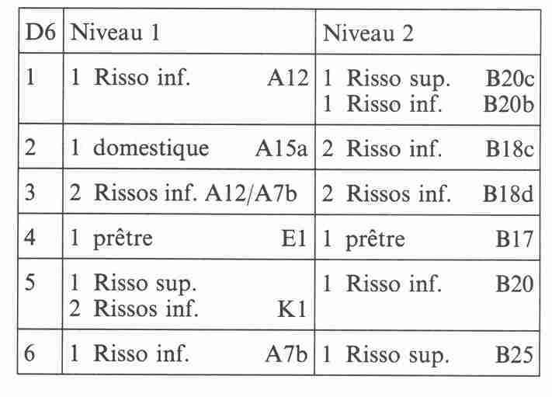

Incursion dans les marais

Événements de hasards dans les marais

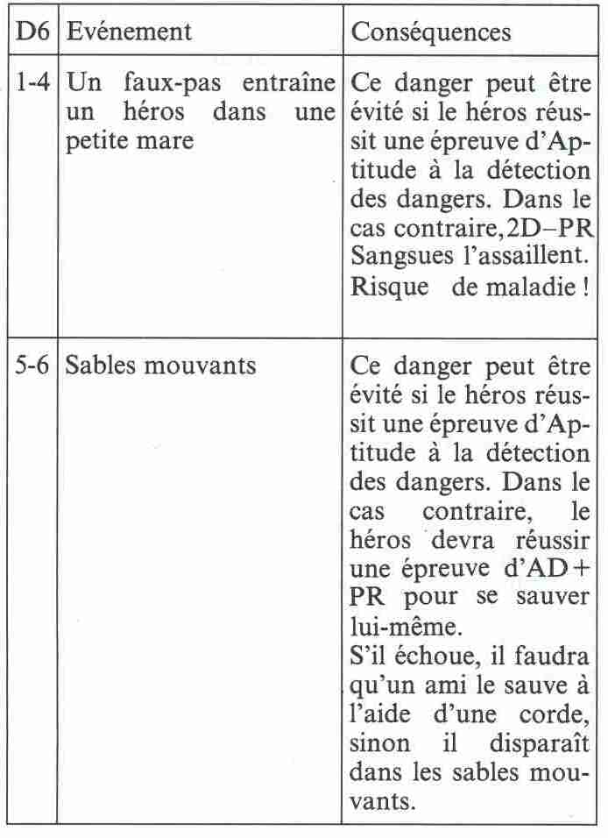

Rencontres de hasards dans les marais

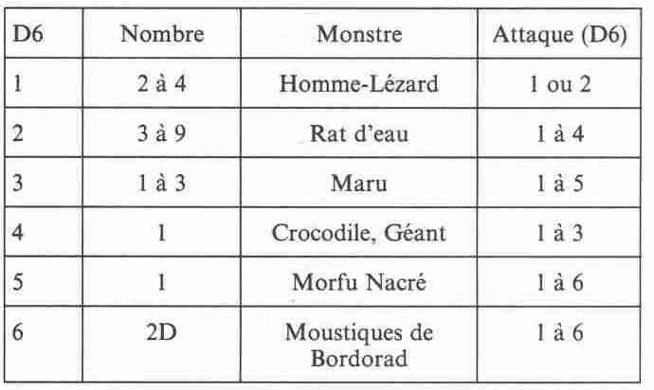

Cette aventure peut être enrichie par de nombreuses péripéties. Les héros peuvent, par exemple, se rendre dans les marais pour y rechercher Toufi Sandinel, disparue, ou encore pour découvrir un trésor légendaire. S'ils en décident ainsi, le Maître se reporte aux tableaux suivants :
. Vitesse de déplacement :
A pied: 5 tours de jeu/carreau.
En marche forcée: 2,5 tour de jeu/carreau.
. Tous les 3 tours de jeu, le Maître lance le dé, pour savoir si un événement de hasard survient. Si le 1 sort, il s'en produit un.
. Tous les 6 tours de jeu, le Maître lance le dé, pour savoir si les héros font une rencontre de hasard. Si le 1 sort, il y en a une

Le Maître ne doit pas oublier qu'en restant longtemps dans les marais, en y passant une nuit par exemple, les héros risquent fort d'attraper une maladie, ou un parasite dangereux.

Les nouveaux monstres

Le Dauphin

Généralités :
Le Dauphin, tout comme la baleine, n'est pas un poisson mais un mammifère. Il habite les mers chaudes et tempérées d'Aventurie. On le rencontre surtout au sud, près de l'archipel des Cyclopes et près des îles du sud-est. On dit qu'il est capable d'apprendre et que c'est l'un des animaux les plus intelligents. Le Dauphin mesure, en général, 2 à 3 mètres de long et il se nourrit essentiellement de petits poissons et de seiches. Les Dauphins sont très bienveillants à l'égard des hommes, on raconte souvent qu'ils auraient, à plusieurs reprises, sauvé des naufragés. Les humains, de leur côté, se servent souvent des Dauphins. Leur intelligence permet en effet de soumettre un Dauphin à la magie. Dominé et contrôlé, celui-ci peut devenir un allié sans prix et les hommes ne se privent pas de l'utiliser pour mener à bien des attaques surprises. Il n'y a donc pas à s'étonner si certains de ces animaux qui ont eu une fois une mauvaise expérience avec les hommes, les attaquent dès qu'ils les aperçoivent.

Valeurs du Dauphin :
Courage 11 Attaque 10
Energie Vitale 30 Parade 0
Protection 0 Points d'Impact 1D+3
Vitesse 7 Endurance 80
Classe de monstre 13

Le Requin

Généralités :
Le Requin est un des pires prédateurs des mers du sud de l'Aventurie. Mais il en existe plusieurs familles. Certains ne sont pas dangereux. C'est le cas, par exemple, du Requin-Chat qui mesure environ 1 mètre de long. Mais les Requins-Marteaux (5 m), les Requins-Bleus (6 m) et les Requins-Tigres (6 m) sont, eux, très voraces. Ces derniers sont les plus effrayants car ils dévorent tout ce qui se trouve sur leur passage. Les Requins vivent la plupart du temps en haute mer, ils se hasardent rarement près des côtes. Mais on peut cependant en rencontrer. Ils comptent très peu d'ennemis car leurs dents sont redoutables (3 rangées de dents, les dents tombées se reforment). Seuls, les Krakens, les Calamars, les Pieuvres Géantes et les Baleines peuvent en venir à bout. Les Marsouins et les Dauphins sont eux aussi souvent vainqueurs, dans un tel combat. Mais c'est parce qu'ils sont intelligents et qu'ils se défendent en groupe.

Valeurs du Requin-Bleu :
Courage 15 Attaque 10
Energie Vitale 30 Parade 0
Protection 0 Points d'Impact 2D+2
Vitesse 7 Endurance 100
Classe de monstre 30

La Murène

Généralités :
La Murène est un poisson long et mince des mers du sud. Elle vit volontiers dans les bancs de coraux et les récifs qui offrent de nombreuses possibilités de se cacher. A l'abri, elle attend sa proie. Dès qu'il s'en présente une, elle sort brusquement de son repaire et la mord furieusement. Ses morsures sont également dangereuses pour les hommes, et en particulier pour les plongeurs, car les Murènes aiment à évoluer parmi les épaves enfouies au fond de la mer.

Valeurs de la Murène
Courage 12 Attaque 10
Energie Vitale 8 Parade 0
Protection 0 Points d'Impact 1D+3
Vitesse 4 Endurance 30
Classe de monstre 8

Le Risso ou Homme-Poisson

Généralités :
Les Rissos sont une race d'hommes à la peau verte et argentée, par endroits recouverte d'écailles. Ils viennent de la pointe sud de l'Aventurie. On ne sait pas grand-chose de leurs origines et de leurs buts. Ils possèdent le don de communiquer avec les habitants de la mer. Les Rissos supérieurs ont en quelque sorte le statut de Prêtre de Thylos. Ils peuvent en effet émettre des sons à haute fréquence et ainsi, influencer et diriger les poissons et autres animaux marins. Ils possèdent donc la Maîtrise sur les animaux marins, On ne sait pas exactement jusqu'à quelle distance ils peuvent agir, une chose est sûre cependant, ils entretiennent avec la mer, origine de toute existence, et ses habitants, un rapport très particulier.
Les Rissos supérieurs ont, de plus, la particularité de pouvoir, comme les Gymnotes, envoyer une décharge électrique quand on les touche. Ces décharges provoquent 1D + 6 BL (Modification de + 3, sur les équipements en métal). De plus, ceux qui sont touchés doivent réussir une épreuve de FO, sinon, ils seront paralysés pendant 10 assauts.
Dans l'eau, les Rissos supérieurs n'ont pas besoin de toucher leur ennemi pour lui envoyer cette décharge électrique et ils peuvent agir dans un rayon de 5 mètres. Ils ne peuvent utiliser cette faculté qu'une fois par combat et ils doivent ensuite se « recharger » pendant 5 assauts. Leurs armes sont habituellement le couteau à dents (1D+2), le harpon (1D+2) et le trident ( 1D+ 3). Si on a besoin de connaître leurs autres qualités (par exemple, l'Adresse pour les armes de jet), le Maître du jeu lancera les dés pour savoir de combien de points ils disposent. Les Rissos inférieurs ont un maximum de 1D + 7, et les Rissos supérieurs un maximum de 1D + 9 pour leurs valeur.

Valeurs d'un Risso Inférieur/ Supérieur :
Courage 11/25 Attaque 10/11
Energie Vitale 25/30 Parade 8/9
Protection 3/3 Points d'Impact a/b
Vitesse 7/7 Endurance 35/40
Classe de monstre 15/30

a Selon l'arme.
b Selon l'arme et, pour la décharge électrique, 1D+6 BL ( + 3 si l'équipement de l'adversaire comporte des objets métalliques).

Le Goéland

Généralités :
Avec une envergure de 1,5 mètre, le Goéland constitue la plus grosse espèce de la famille des mouettes. On le trouve sur toutes les côtes de l'Aventurie. Il se nourrit d'animaux échoués sur la rive ou bien il plonge son bec dans la mer pour attraper les poissons. Il arrive parfois que les plus gros d'entre eux volent leur proie aux plus petits. Souvent ils suivent les bateaux et les barques de pêcheurs à l'affût des restes de nourriture. Cet oiseau n'est pas dangereux pour les hommes. Mais il arrive que des Goélands attaquent d'autres animaux lorsqu'ils voient leurs petits menacés. Leur bec est redoutable. Le Goéland est une mascotte pour les marins car sa présence annonce la proximité de la terre.

Valeurs du Goéland :
Courage 12 Attaque 13
Energie Vitale 4 Parade 4
Protection 1 Points d'Impact 1D-1
Vitesse 30/1 Endurance 50
Classe de monstre 3

Le Calamar géant

Généralités :
Cet étrange animal appartient à la famille des seiches. Sa longueur peut atteindre 14 mètres. Il vit dans les mers du sud. A la différence des Pieuvres et des Pieuvres Géantes dont la taille est à peine inférieure, le Calamar a 10 tentacules au lieu de 8. Il a une forme oblongue et sa queue se termine en flèche. Il se déplace très vite en aspirant et rejetant de l'eau. Le Calamar Géant est un prédateur des profondeurs. Il se nourrit de petits poissons et d'invertébrés mais il n'hésite pas non plus à attaquer des Requins ou d'autres grands mammifères marins. Après avoir enserré sa proie dans ses tentacules il l'engloutit à l'aide du bec osseux qu'il porte à l'avant de la tête.

Le Calamar dans le jeu :
Outre ses 8 tentacules normaux de 6 mètres de long, le Calamar à deux énormes tentacules-pinces qui peuvent atteindre 10 mètres. C'est avec ces pinces qu'il se saisit de sa proie si celle-ci est très grosse. On considère que la proie est prise quand l'attaque est réussie. Une pince occasionne 1D + 2 PI, un tentacule 1D PI et ses morsures 2D Pl. Le Calamar n'a droit qu'à une seule attaque par assaut, c'est-à-dire qu'il ne peut, à chaque assaut, employer qu'un seul de ses tentacules ou de ses pinces. Si un héros est attaqué par l'un d'eux, il peut y échapper par une parade réussie. S'il est pris, il peut tenter d'arracher au Calamar sa pince ou son tentacule. Pour cela, il doit infliger 7 PI à une pince et 4 PI à un tentacule. Le Calamar Géant a besoin de 2 AS pour porter la proie à son bec s'il s'est servi d'une pince et de 1 AS s'il a utilisé un tentacule. Si la proie est aussi grosse qu'un homme, il lui faut au moins deux pinces ou deux tentacules pour y arriver.
Au combat rapproché, c'est-à-dire dans l'eau, l'adversaire doit d'abord faire face aux pinces et aux tentacules car le Calamar n'expose pas son corps, plus faible. Ce corps sans protection n'a que 25 points d'Energie Vitale, il ne peut donc supporter que 24 PI au plus. Si le Calamar est soumis à un tir à distance, un bateau par exemple, les points d'Impact sont soustraits directement de l'EV de son corps. Il est donc beaucoup plus vulnérable dans le combat éloigné.

Valeurs du Calamar Géant :
Courage 13 Parade 0
Energie Vitale 75 Points d'Impact
Protection 0 1D + 2 (pince)
Vitesse 3 1D (par tentacule)
Attaque 9 2D (morsure)
Endurance 70
Classe de monstre 60

Le Gymnote

Généralités :
Le Gymnote est une anguille qui vit dans les mers du Sud de l'Aventurie. Elle peut atteindre 2,5 mètres de long. Pour s'orienter, se nourrir et se défendre, elle dispose d'un organe lui permettant d'envoyer une décharge électrique, à raison de 20 à 30 impulsions par seconde, provoquant ainsi chez sa proie ou son ennemi un choc qui ne peut toutefois pas entraîner la mort d'un homme.

Le Gymnote dans le jeu :
Si un Gymnote envoie une décharge de courant électrique sur un être humain, celui-ci subit 1D + 2 BL. Une épreuve de Force détermine si le choc interdit à la victime tout mouvement pendant 5 assauts. Dans tous les cas, les valeurs de FO et d'AD de la victime seront diminuées de 3 points pendant 1 tour de jeu et sa Vitesse de pointe de 3m/s.

Valeurs du Gymnote :
Courage 8 Attaque 8
Energie Vitale 6 Parade 0
Protection 0 Points d'Impact 1D+2
Vitesse 2 Endurance 15
Classe de monstre 6

